**TRƯỜNG CAO ĐẲNG CẦN THƠ**

*🙠🙠🙠🙠🕮🙢🙢🙢🙢*



**BÀI BÁO CÁO**

**LẬP TRÌNH PHP & MYSQL**

**TRANG WEB BÁN THUỐC TRỪ SÂU**

**GV HƯỚNG DẪN**: Nguyễn Thị Phương Hằng

**SINH VIÊN BÁO CÁO**:

MSSV: 22C13071

HỌ TÊN: Huỳnh Bảo Khang

LỚP: THƯD B

***Cần Thơ, tháng 5 năm 2024***

MỤC LỤC

**I.** **Mô tả hệ thống quản lý sinh viên** 3

**II.** **Tạo cơ sở dữ liệu:** 5

**1.** **Các câu lệnh tạo database, tạo bảng, chèn dữ liệu** 5

• **Câu lệnh tạo database:** 5

**2.** **Mô hình quan hệ giữa các bảng** 10

**III.** **Nội dung trang web** 13

**1.** **Giao diện trang chủ** 13

**2.** **Giao diện trang đăng nhập** 15

**3.** **diện quyền admin** 16

a. Chức năng xem 17

b. Chức năng thêm 20

c. Chức năng xóa 24

d. Chức năng sửa 29

4. Giao diện trang khách 34

a. Chức năng xem 34

b. Chức năng đăng ký thành viên 35

c. Chức năng tìm kiếm 37

d. Chức năng mua hàng 38

**VIII/ Kết Luận** 41

**-Ưu điểm:** 41

**-Nhược điểm:** 41

**BÀI BÁO CÁO**

**LẬP TRÌNH PHP & MYSQL**

**GV HƯỚNG DẪN**: Nguyễn Thị Phương Hằng

**SINH VIÊN BÁO CÁO**:

MSSV: 22C13071

HỌ TÊN: Huỳnh Bảo Khang

LỚP: THƯD B

**Úp trang Lên HOST**

* **Link host:** hbk22c13071.000webhostapp.com
* **Cách úp lên host:** Các bước upload website sẽ bao gồm:
  + Bước 1: Chọn nhà cung cấp hosting đáng tin cậy
    - Em chọn trang host này: [**https://vn.000webhost.com/**](https://vn.000webhost.com/)
  + Bước 2: Chọn phương pháp upload website
    - File managers: Công cụ quản lý file nền web. Nếu dùng Hostinger bạn sẽ được sử dụng công cụ này miễn phí!
  + Bước 3: Upload file website (hay còn gọi là source code) lên hosting
    - 1. Chuyển tới mục File và mở File Manager
    - 2. Sau đó, vào thư mục public_html, là root directory của domain của bạn (ví dụ: http://www.domainname.com/). File của bạn sẽ được upload ở đó. Thư mục này cũng có thể thay đổi dựa trên URL nào mà bạn muốn dùng để truy cập từ. Trong trường hợp bạn muốn nội dung hiện lên tại http://www.domainname.com/something/ nội dung phải được đặt trong thư mục public_html/something .
    - 3. Để upload, chuột phải và nhấn nút Upload files.
    - 4. Tìm backup được nén của bạn qua mục Select Files, nhấn Upload để tiến hành và chờ upload hoàn tất.
    - 5. Để unzip, bạn chuột phải và nhấn nút Extract.
    - 6. Bạn sẽ cần chọn thư mục được extract. Trong ví dụ này, file cài đặt sẽ được extract vào thư mục public_html/test.
    - 7. Để di chuyển files, chọn hết và chuột phải sau đó nhấn nút Move. Trong hướng dẫn này, chúng ta sẽ di chuyển tất cả nội dung từ public_html/test sang public_html.
    - 8. Khi dữ liệu đã được chuyển, bạn sẽ có thể truy cập nó qua trình duyệt.
  + Bước 4: Kiểm tra các file có nằm đúng trong thư mục public_html chưa
  + Bước 5: Upload Database vào MySQL database
    - 1. Tạo database trên cpanel: Để import database mysql thì cần có database trước (dĩ nhiên!?). Các bạn hãy tạo một database mới tại section MySQL Databases. Khi tạo database bạn cần điền và ghi chú lại những thông số database như sau:MySQL Database,User,Host,Password
    - 2. Di chuyển vào phpmyadmin của database đó.
      * Khi đã vào được giao diện phpMyAdmin để quản lý database của bạn, tiến hành import database mysql. Nếu bạn muốn upload database vào một database có sẵn dữ liệu thì bạn nên thực hiện xóa dữ liệu bên trong trước để tránh lỗi phát sinh khi upload dữ liệu từ máy tính lên.
    - 3. Di chuyển vào tab import và upload dữ liệu vào datababse
      * Nếu đây là lần đầu tiên bạn tạo database, thì dĩ nhiên database của bạn đang trống và bạn chỉ cần truy cập vào tab Import để tiến hành upload dữ liệu.upload database bằng php myadmin. Như đã nói ở bước đầu tiên, bạn đã có sẵn file sql từ khi bạn backup website. File sql này có thể ở dạng text .sql hay dạng nén với đuôi .sql.zip hay .sql.gz đều được. Bấm vào nút Choose File để chọn file database và bấm Go để quá trình tải lên và nhập vào database của bạn. Khi phpMyAdmin chạy và hiện thông báo tương tự: Import has been successfully finished, 302 queries executed. (hoặc tương tự) nghĩa là quá trình nhập database đã thành công.
    - 4. Cập nhật file cấu hình để kết nối website và database
      * Bây giờ, khi database đã được đưa lên server, bạn cần phải mở file cấu hình trong PHP script để điền các thông tin như database host, database name, database username và database password. Sử dụng những giá trị bạn vừa tạo khi nãy.
      * Tùy vào từng loại mã nguồn, file cấu hình sẽ có tên gọi và vị trí khác nhau. Ví dụ như WordPress, file cấu hình sẽ có tên là wp-config.php đặt ở trong thư mục chứa WordPress (thông thường là public_html)
  + Bước 6: Kiểm tra cơ bản website có hoạt động bình thường không

**TRANG WEB BÁN THUỐC TRỪ SÂU**

1. **Mô tả hệ thống quản lý sinh viên**

Để cung cấp cho nhu cầu mua hàng online của khách hàng trong thời kỳ khoa học kỹ thuật, đặc biệt là sự phát triển mạnh mẽ của internet,trang web bán thuốc trừ sâu đã xây dựng 1 hệ thống bán hàng nhằm đáp ứng nhu cầu của người tiêu dùng.

Bảng Nhân Viên Lưu trữ thông tin về nhân viên của cửa hàng.Mỗi nhân viên sẽ có một mã nhân viên (Ma_NV), tên (Ten_NV), giới tính (GT_NV), năm sinh (NamSinh_NV), ngày vào làm (NgayVao_NV), số điện thoại (SDT_NV), số chứng minh nhân dân (Cmnd_NV), và địa chỉ (DC_NV).

Bảng Khách Hàng Lưu trữ thông tin về khách hàng của cửa hàng. Cho phép khách hàng đăng ký, đăng nhập để thực hiện mua hàng và quản lý thông tin cá nhân. Mỗi khách hàng sẽ có một mã khách hàng (Ma_KH), tên (Ten_KH), tên tài khoản (taikhoan), mật khẩu (matkhau), giới tính (GT_KH), số điện thoại (SDT_KH), và địa chỉ (DC_KH).

Bảng Sản Phẩm Lưu trữ thông tin về các sản phẩm thuốc trừ sâu.Mỗi sản phẩm sẽ có một mã sản phẩm (Ma_SP), tên (Ten_SP), tên thuốc (TenThuoc), đường dẫn hình ảnh (hinhanh), số lượng tồn kho (SLTonKho), và giá (Gia).

Bảng Hóa Đơn Lưu trữ thông tin về các hoá đơn mua hàng.Mỗi hoá đơn sẽ có một mã hoá đơn (Ma_HD), mã khách hàng (Ma_KH), mã nhân viên (Ma_NV), và ngày lập hoá đơn (Ngaylap_HD). Kết nối hóa đơn với chi tiết hóa đơn để ghi nhận các sản phẩm được mua trong mỗi hóa đơn.

Bảng Chi Tiết Hóa Đơn Lưu trữ thông tin chi tiết về các sản phẩm trong mỗi hoá đơn.Mỗi bản ghi sẽ liên kết với một hoá đơn thông qua mã hoá đơn (Ma_HD), mã sản phẩm (Ma_SP), số lượng bán (SLBan), và tổng tiền (TongTien).

Hệ thống cung cấp tính năng quản lý tài khoản và phân quyền cho nhân viên và quản trị viên.Quản lý quyền truy cập để đảm bảo chỉ những người được ủy quyền mới có thể truy cập vào các tính năng và dữ liệu nhất định.Bảng User:Lưu trữ thông tin về các tài khoản admin.Mỗi bản ghi sẽ có một mã người dùng (id), tên (name), địa chỉ (address), email, tên đăng nhập (user), mật khẩu (pass), và vai trò (role).

Bảng Lich Sủ Đơn Hàng Lưu trữ thông tin về lịch sủ mua hàng của khách hàng.Mỗi bản ghi sẽ liên kết với một Khách Hàng thông qua mã khách hàng (Ma_KH) số lượng bán (SLBan), và tổng tiền (TongTien).

1. **Tạo cơ sở dữ liệu:**
2. **Các câu lệnh tạo database, tạo bảng, chèn dữ liệu**

* **//file tạo database: CreateDatabase.php**
* **File SQL up lên host: fileSQL.sql**
* **Link Host: hbk22c13071.000webhostapp.com**
* **Câu lệnh tạo database:**

// Tạo kết nối đến cơ sở dữ liệu

$khoitao = new mysqli('localhost','root','');

mysqli_set_charset($khoitao,'utf8');

// Kiểm tra kết nối

if ($khoitao->connect_error) {

die("Kết nối thất bại: " . $khoitao->connect_error);

}

// Tạo cơ sở dữ liệu

$sql = "CREATE DATABASE banthuoc";

if ($khoitao->query($sql) === TRUE) {

echo "Tạo cơ sở dữ liệu banthuoc thành công";

} else {

echo "Lỗi: " . $khoitao->error;

}

$khoitao->select_db("banthuoc");

* **Câu lệnh tạo bảng:**

**- Bảng nhân viên**

// Tạo bảng NhanVien

$sql = "CREATE TABLE NhanVien (

Ma_NV int(10) AUTO_INCREMENT primary key,

Ten_NV varchar(40) not null,

GT_NV varchar(3), NamSinh_NV int,

NgayVao_NV char(20), SDT_NV char(10),

Cmnd_NV char(20), DC_NV nvarchar(100)

)";

**- Bảng khách hàng**

// Tạo bảng KhachHang

$sql = "CREATE TABLE KhachHang (

Ma_KH int(10) AUTO_INCREMENT primary key,

Ten_KH varchar(40) not null,

taikhoan varchar(100),

matkhau varchar(100),

GT_KH varchar(3), SDT_KH char(10),

DC_KH varchar(100)

)";

**- Bảng danh mục**

// Tạo bảng DanhMuc

$sql = "CREATE TABLE DanhMuc (

Ma_DM int(10) AUTO_INCREMENT primary key,

Ten_DM varchar(50) not null,

thutu varchar(50)

)";

**- Bảng sản phẩm**

// Tạo bảng SanPham

$sql = "CREATE TABLE SanPham (

Ma_SP int(10) AUTO_INCREMENT primary key,

Ten_SP varchar(40) not null,

TenThuoc char(20),

hinhanh varchar(100),

SLTonKho char(20),

Gia char(20),

Ma_DM int(10),Constraint

DanhMuc_SanPham_fk FOREIGN KEY (Ma_DM) REFERENCES DanhMuc(Ma_DM) ON DELETE CASCADE ON UPDATE CASCADE

)";

**- Bảng hóa đơn**

// Tạo bảng HoaDon

$sql = "CREATE TABLE HoaDon (

Ma_HD int(10) AUTO_INCREMENT primary key,

Ma_KH int(10), Constraint

KhachHang_HoaDon_fk FOREIGN KEY (Ma_KH) REFERENCES KhachHang(Ma_KH) ON DELETE CASCADE ON UPDATE CASCADE,

Ma_cart int(10) not null,

Ngaylap_HD char(20),

thanhtoan varchar(100) NOT NULL,

trangthai int(10)

)";

**- Bảng CTHD**

$sql = "CREATE TABLE ChiTietHD (

Ma_HD int(10), Constraint

HoaDon_ChiTietHD_fk FOREIGN KEY (Ma_HD) REFERENCES HoaDon(Ma_HD) ON DELETE CASCADE ON UPDATE CASCADE,

Ma_SP int(10), Constraint

SanPham_ChiTietHD_fk FOREIGN KEY (Ma_SP) REFERENCES SanPham(Ma_SP) ON DELETE CASCADE ON UPDATE CASCADE,

Ma_cart int(10) not null,

SLBan int,

TongTien float,

primary key (Ma_HD,Ma_SP)

)";

**-Bảng user**

// Tạo bảng user

$sql = "CREATE TABLE tbl_user (

id int(4) primary key,

user varchar(20),

pass varchar(20),

role tinyint(1)

)";

**-bảng TrangThaiDonHang**

//Tạo bảng LichSuDonHang

$sql = "CREATE TABLE LichSuDonHang (

Ma_DonHang int(10) AUTO_INCREMENT primary key,

Ma_KH int(10), Constraint

KhachHang_LichSuDonHang_fk FOREIGN KEY (Ma_KH) REFERENCES KhachHang(Ma_KH) ON DELETE CASCADE ON UPDATE CASCADE,

Ma_cart int(10) not null,

NgayDatHang DATETIME,

SLBan int,

TongTien float,

trangthai int(10)

)";

* **Câu lệnh chèn dữ liệu:**

**- INSERT bảng nhân viên**

// -- Đang đổ dữ liệu cho bảng NhanVien

$sql = "INSERT INTO NhanVien (MA_NV, Ten_NV, GT_NV, NamSinh_NV, NgayVao_NV, SDT_NV, Cmnd_NV, DC_NV) VALUES

('', N'Nguyễn Văn An', 'Nam', 1990, '01/01/2010', '1234567890', '1234567890', N'111/114, Đường Trần Hưng Đạo, Quận Hoàn Kiếm, Hà Nội, Việt Nam'),

('', N'Trần Thị Bích', N'Nữ', 1992, '01/02/2011', '0987654321', '0987654321', N'Tầng 8, Tòa nhà Bitexco Financial Tower, Số 2, Đường Hải Triều, Quận 1, TP Hồ Chí Minh, Việt Nam'),

('', N'Phạm Văn Cao', 'Nam', 1988, '03/05/2009', '9876543210', '9876543210', N'110/111, Đường Lạch Tray, Quận Ngô Quyền, Hải Phòng, Việt Nam'),

('', N'Lê Thị Hương', N'Nữ', 1995, '10/10/2014', '0123456789', '0123456789', N'220/112, Đường Bạch Đằng, Quận Hải Châu, Đà Nẵng, Việt Nam'),

('', N'Hoàng Văn Em', 'Nam', 1993, '05/06/2012', '5678901234', '5678901234', N'115/113, Đường Quang Trung, TP Vinh, Nghệ An, Việt Nam')

";

**- INSERT bảng khách hàng**

// -- Đang đổ dữ liệu cho bảng KhachHang

$sql = "INSERT INTO KhachHang (MA_KH, Ten_KH, taikhoan, matkhau, GT_KH, SDT_KH, DC_KH) VALUES

('', N'Nguyễn Thị Diễm', '', '', N'Nữ', '0987654321', N'155/123, Đường Nguyễn Văn Linh, Quận Ninh Kiều, Cần Thơ, Việt Nam'),

('', N'Trần Văn Giang', '', '', 'Nam', '0123456789', N'330/134, Đường Hạ Long, TP Hạ Long, Quảng Ninh, Việt Nam'),

('', N'Phạm Thị Hồ', '', '', N'Nữ', '0987654321', N'112/145, Đường Lê Lợi, TP Huế, Thừa Thiên Huế, Việt Nam'),

('', N'Lê Văn Iam', '', '', 'Nam', '0123456789', N'225/156, Đường Bà Rịa, TP Vũng Tàu, Bà Rịa-Vũng Tàu, Việt Nam'),

('', N'Hoàng Thị Thuỳ', '', '', N'Nữ', '0987654321', N'118/179, Đường Trần Phú, TP Tuy Hòa, Phú Yên, Việt Nam')

";

**- INSERT bảng danh mục**

$sql = "INSERT INTO DanhMuc (Ma_DM, Ten_DM, thutu) VALUES

('', 'Phân bón', '1'),

('', 'Dung dịch', '2'),

('', 'Viên', '3'),

('', 'Thuốc phun bột', '4'),

('', 'Bột hòa nước', '5'),

('', 'Hữu cơ', '6')

";

**- INSERT bảng sản phẩm**

// -- Đang đổ dữ liệu cho bảng SanPham

$sql = "INSERT INTO SanPham (Ma_SP, Ten_SP, TenThuoc, hinhanh, SLTonKho, Gia, Ma_DM) VALUES

('', N'Thuốc trừ sâu vi sinh', 'Paracetamol', 'visinh.jpg', '1000', '5000', '1'),

('', N'Clo hữu cơ', 'Amoxicillin', 'huuco.jpg', '500', '10000', '2'),

('', N'Lân hữu cơ', 'Ibuprofen', 'lanhuuco.jpg', '750', '8000', '3'),

('', N'Thuốc thảo mộc', 'Aspirin', 'thaomoc.jpg', '1200', '6000', '4'),

('', N'Carbamate', 'Diphenhydramine', 'Carbamate.jpg', '200', '15000', '5'),

('', N'Caramete', 'Diphenhy', 'Caramete.jpg', '300', '17000', '6')

";

**- INSERT bảng hóa đơn**

// -- Đang đổ dữ liệu cho bảng HoaDon

$sql = "INSERT INTO HoaDon (Ma_HD, Ma_KH, Ma_cart, Ngaylap_HD, thanhtoan, trangthai) VALUES

('', '1', '2432', '01/01/2022', 'tiền mặt', '0'),

('', '2', '2212', '02/01/2022', 'tiền mặt', '0'),

('', '3', '3241', '03/01/2022', 'tiền mặt', '0'),

('', '4', '5465', '04/01/2022', 'Hình thúc khác', '0'),

('', '5', '4032', '05/01/2022', 'Hình thúc khác', '0')

";

**- INSERT bảng CTHD**

// -- Đang đổ dữ liệu cho bảng ChiTietHD

$sql = "INSERT INTO ChiTietHD (Ma_HD, Ma_SP, Ma_cart, SLBan, TongTien) VALUES

('1', '1', '2432', 2, '0'),

('2', '2', '2212', 1, '0'),

('3', '3', '3241', 0, '0'),

('4', '4', '5465', 3, '0'),

('5', '5', '4032', 4, '0')

";

**- INSERT bảng tbl_user**

$sql = "INSERT INTO tbl_user (id,user,pass,role)

VALUES ('1','admin','1',1)";

1. **Mô hình quan hệ giữa các bảng**

**Mô hình kết nối**

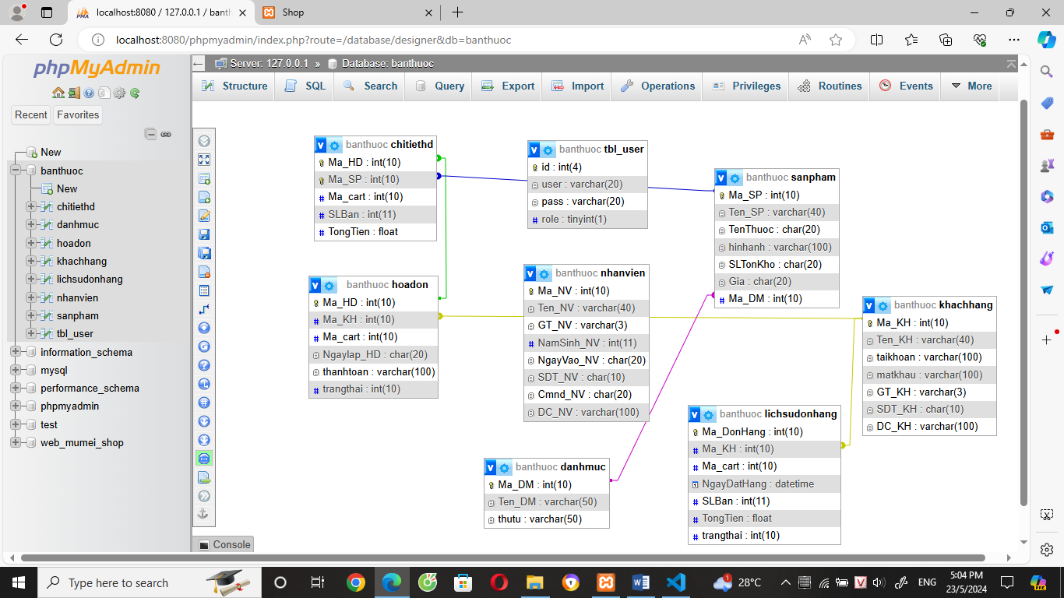

**Dữ liệu bảng nhanvien**

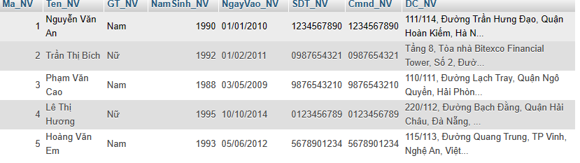

**Dữ liệu bảng khachhang**

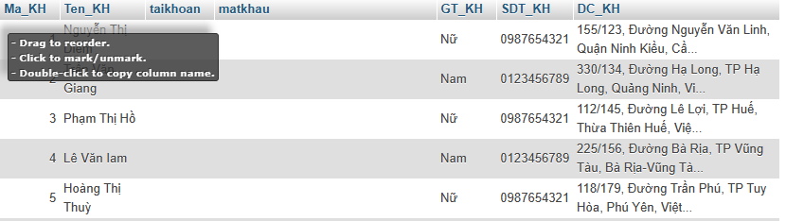

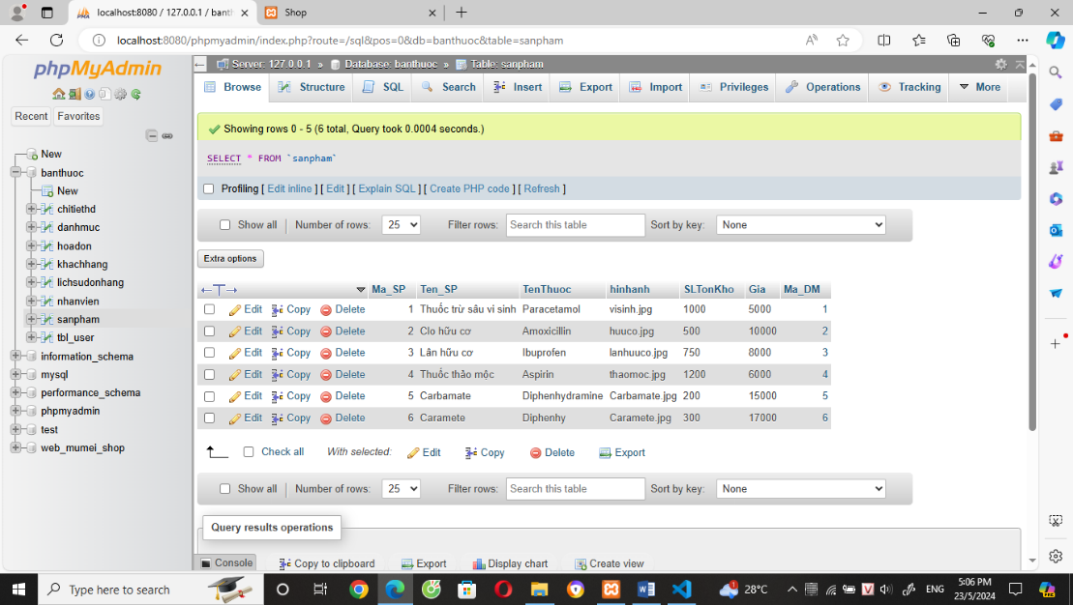**Dữ liệu bảng sanpham**

**Dữ liệu bảng HOADON**

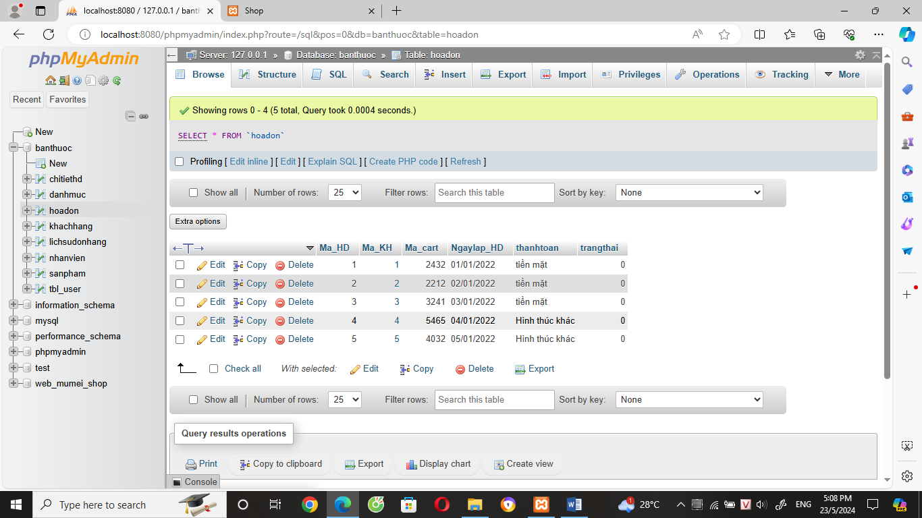

**Dữ liệu bảng CTHD**

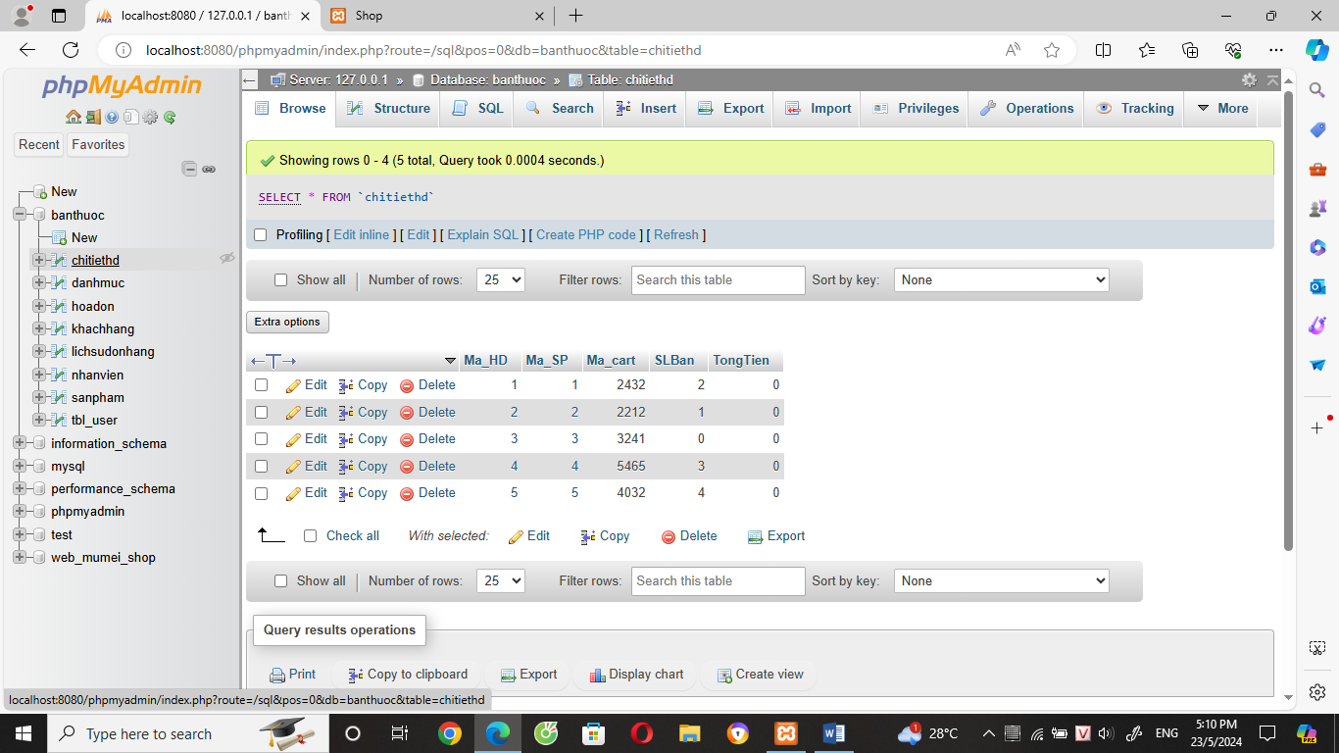

**Dữ liệu bảng user**

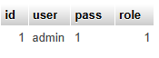

1. **Nội dung trang web**
2. **Giao diện trang chủ**

Cũng giống hầu hết các trang web bán hàng trực tuyến hiện nay, với giao diện thiết kế đơn giản giúp người dùng dễ dàng tiếp cận. Trang chủ của trang web bán thuốc trừ sâu là điểm khởi đầu quan trọng giúp người dùng hiểu được mục đích và dịch vụ của trang web. Dưới đây là một mô tả chi tiết về giao diện trang chủ:

- Phần Menu và banner quảng cáo: Một banner hoặc hình ảnh nổi bật thường được sử dụng để thu hút sự chú ý của người dùng ngay từ lần truy cập đầu tiên. Hình ảnh có thể là sản phẩm thuốc trừ sâu nổi bật hoặc cảnh quan liên quan đến nông nghiệp. Menu được thiết kế rõ ràng và dễ sử dụng, giúp người dùng dễ dàng tìm kiếm thông tin và sản phẩm mà họ cần. Menu thường bao gồm các mục như "Sản phẩm", "Giới thiệu", "Liên hệ",....

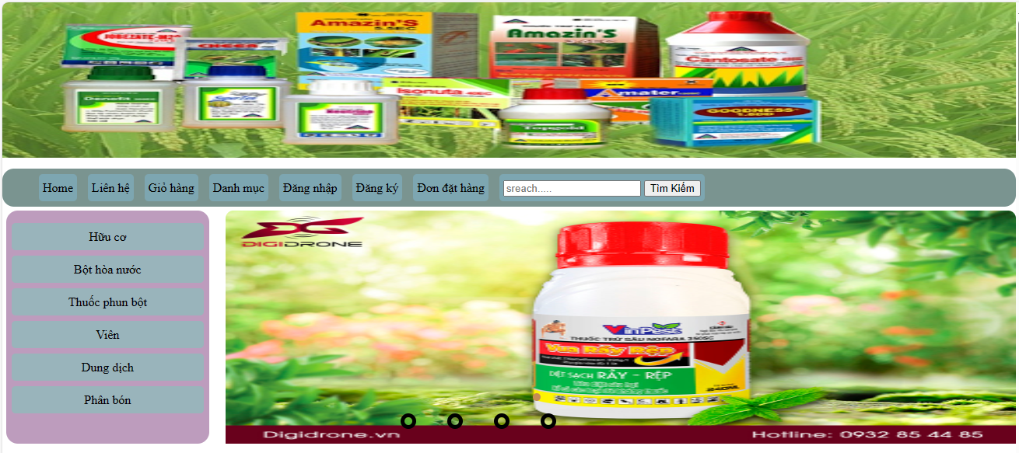

*Hình minh hoạ*

- Phần sản phẩm: Các sản phẩm thuốc trừ sâu được trưng bày một cách nổi bật trên trang chủ, có thể kèm theo mô tả ngắn gọn và hình ảnh minh họa.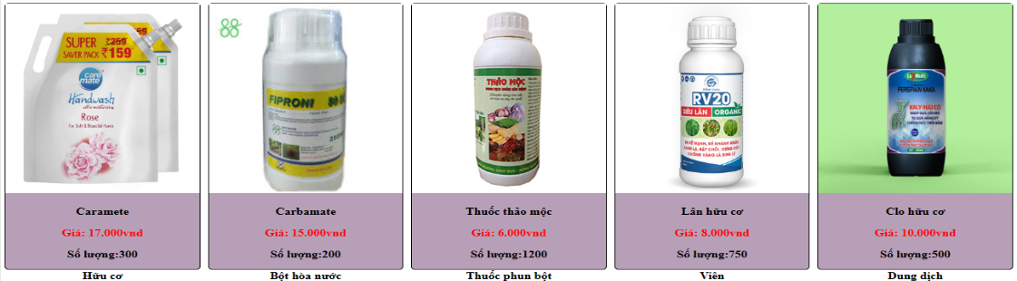

*Hình minh hoạ*

- Phần thông tin cuối trang: Thông tin liên hệ như số điện thoại, địa chỉ email, và địa chỉ văn phòng thường được đặt ở cuối trang, giúp người dùng liên hệ trực tiếp khi cần hỗ trợ.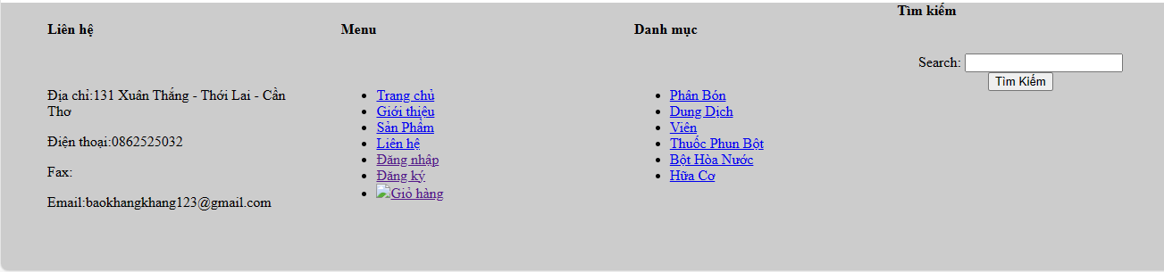

*Hình minh hoạ*

- Giao Diện Trang Chủ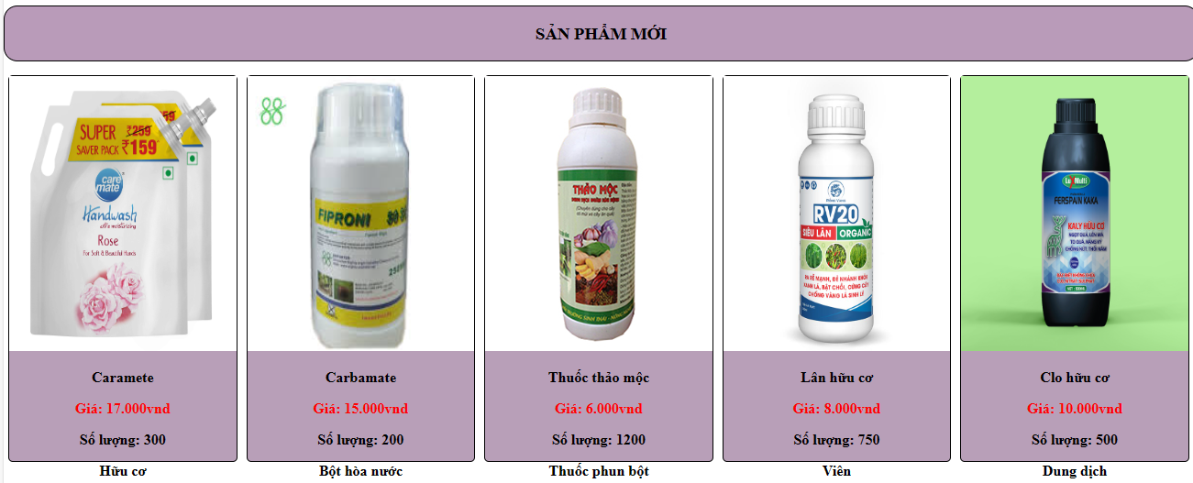

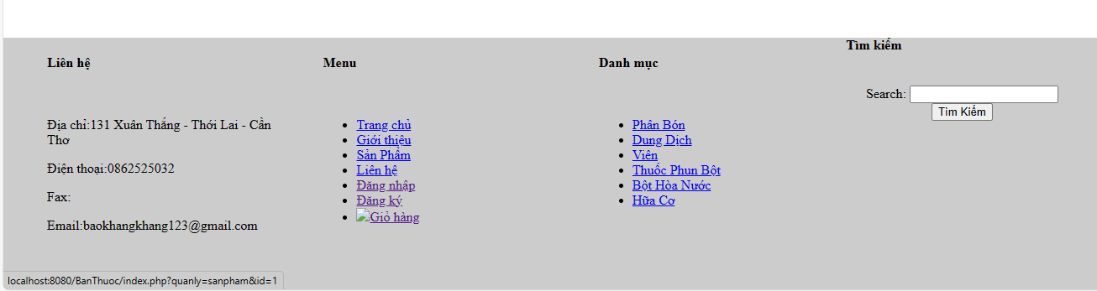

1. **Giao diện trang đăng nhập**

Giao diện đăng nhập là một phần quan trọng của trang web, cho phép người dùng truy cập vào tài khoản cá nhân của họ. Dưới đây là mô tả về giao diện trang đăng nhập, bao gồm cả giới thiệu, trạng thái khi đăng nhập thành công và khi đăng nhập thất bại, cũng như chức năng thoát:

Ảnh minh hoạ:

Phần này cung cấp một giới thiệu ngắn gọn về mục đích của trang đăng nhập và lợi ích của việc có tài khoản người dùng. Form đăng nhập nằm ở vị trí trung tâm của trang, bao gồm các trường nhập thông tin như tên người dùng và mật khẩu.

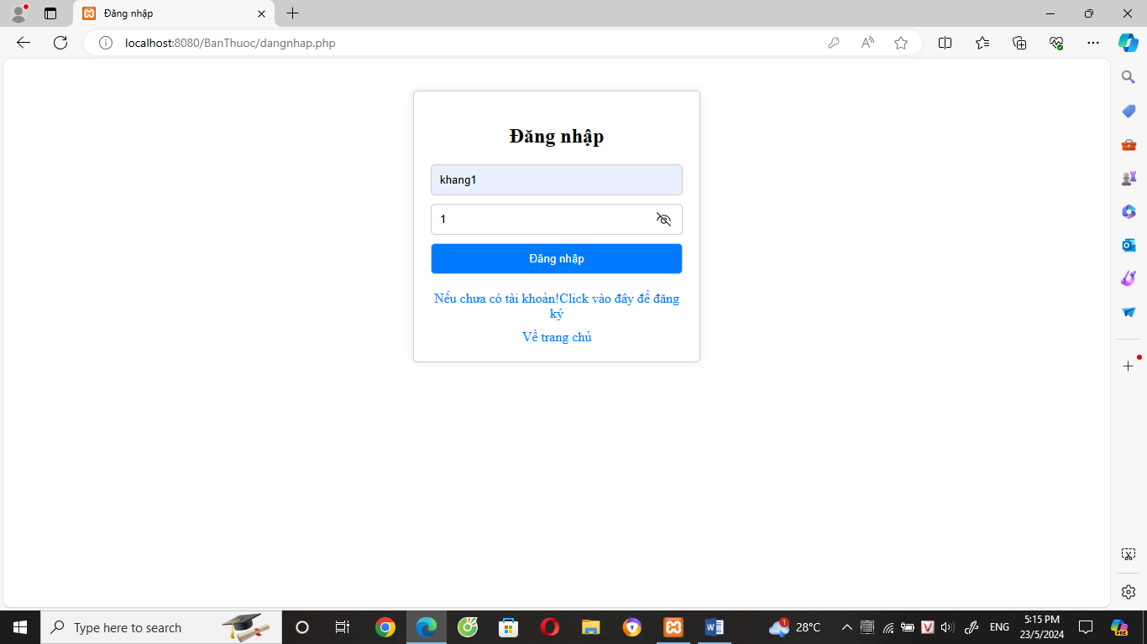

*Đăng nhập tài khoản*

Sau khi người dùng nhập đúng thông tin đăng nhập, một thông báo sẽ xuất hiện để thông báo rằng đăng nhập thành công. Người dùng có thể được chuyển hướng tự động đến trang chủ hoặc trang cá nhân của họ.

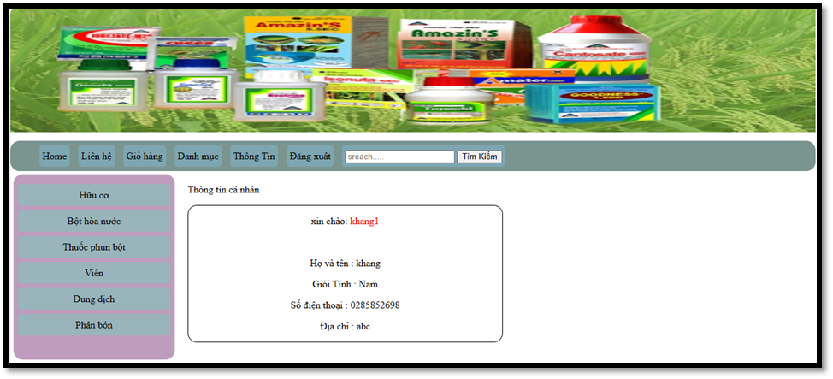

*Thông tin đúng sẽ chuyển trang*

Trong trường hợp thông tin đăng nhập không chính xác hoặc tài khoản bị xóa, một thông báo lỗi sẽ xuất hiện, thông báo cho người dùng biết về lý do đăng nhập không thành công và cung cấp hướng dẫn cần thiết.

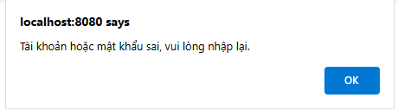

*Thông tin đăng nhập sai xuất hiện thông báo*

Một liên kết hoặc nút "Thoát" cung cấp cho người dùng cơ hội thoát khỏi trang đăng nhập và trở lại trang chủ hoặc trang không đăng nhập.

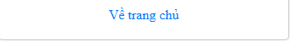

*Click sẽ chuyển về trang chủ*

1. **diện quyền admin**

Giao diện quyền admin cung cấp cho người quản trị các chức năng quản lý và điều khiển trang web. Dưới đây là mô tả về các chức năng cụ thể và giao diện của chúng:

Đầu tiên đang nhập admin

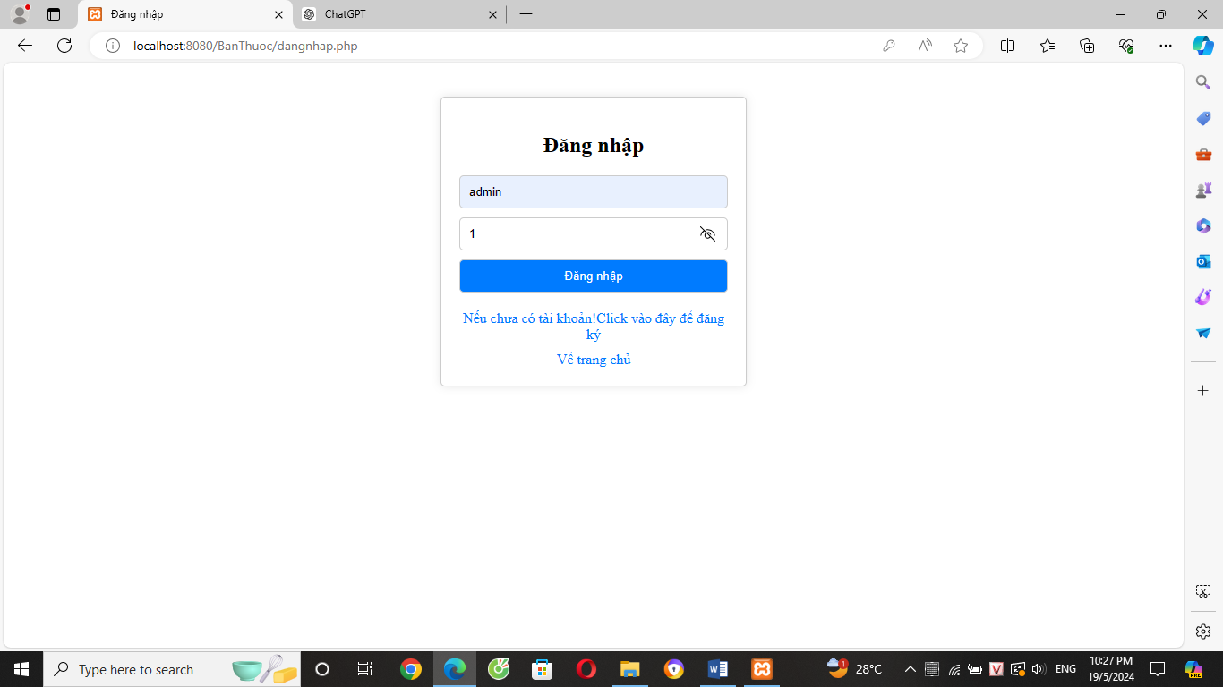

1. Chức năng xem

Trang chức năng xem cung cấp một tóm tắt về các tính năng và nhiệm vụ của chức năng này, bao gồm các chức năng chính như xem thông tin sản phẩm, xem danh sách người dùng, xem báo cáo, vv.

Giao diện cung cấp các công cụ và bảng điều khiển cho phép admin thực hiện các thao tác như tìm kiếm, lọc, sắp xếp, và xem chi tiết về các thông tin liên quan.

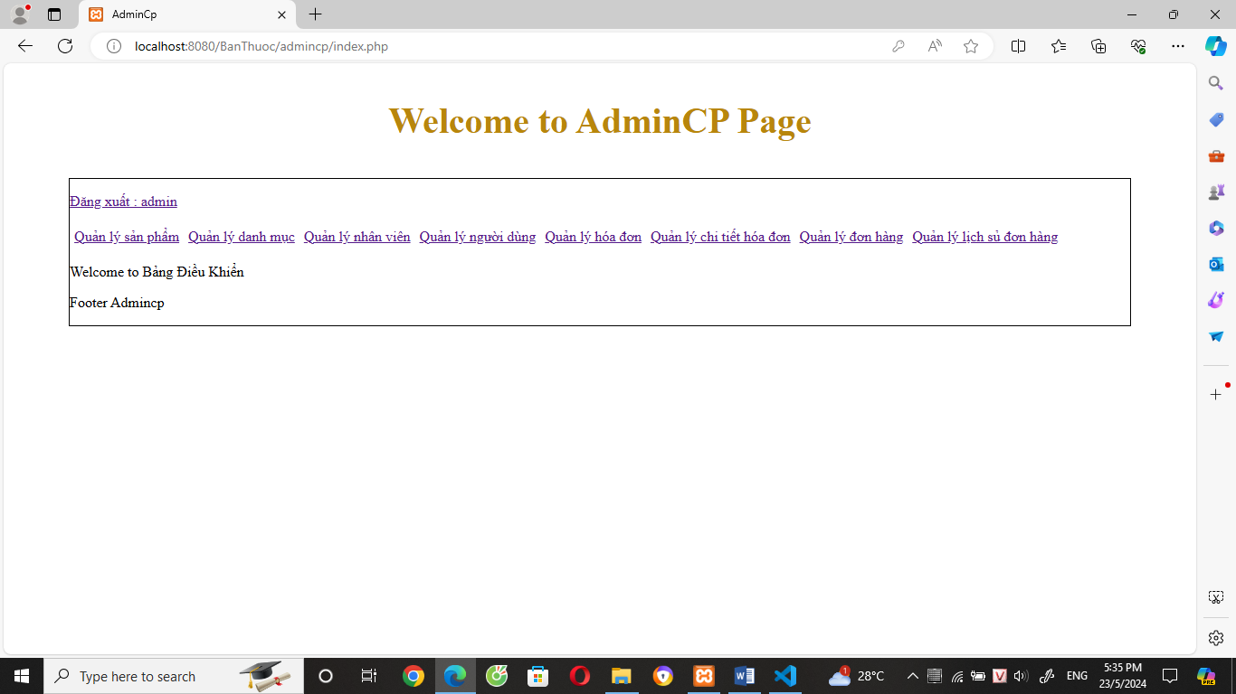

*Giao diện admin*

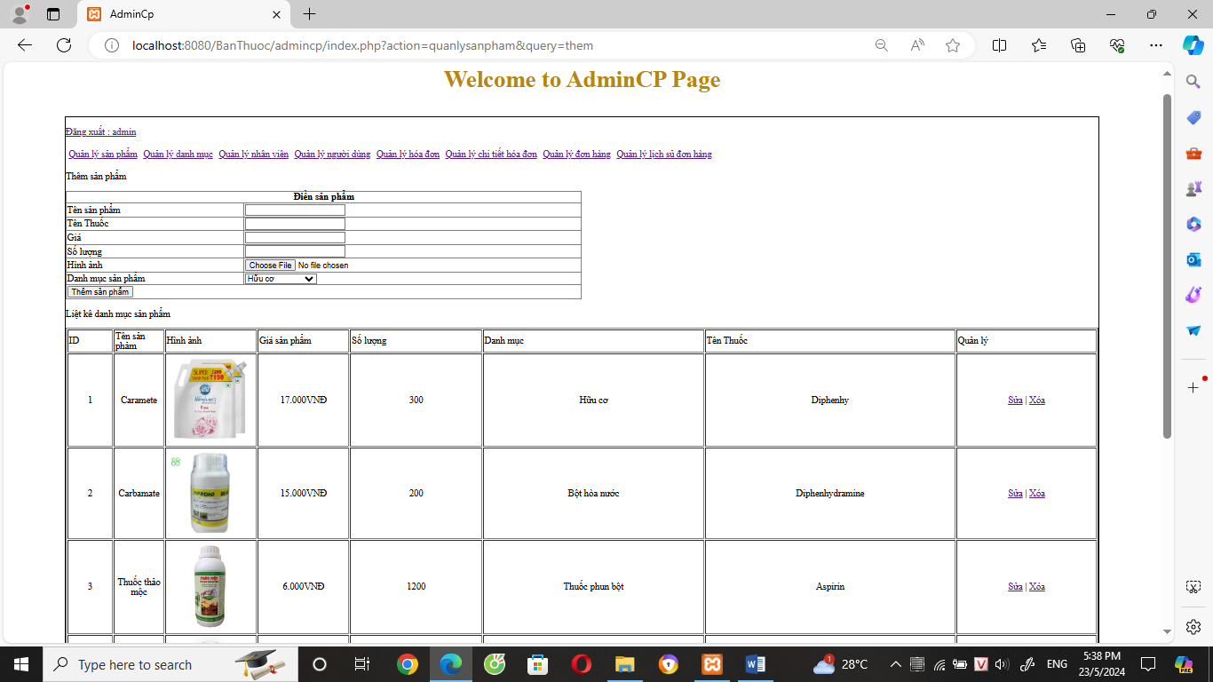

*Quản lý sản phẩm*

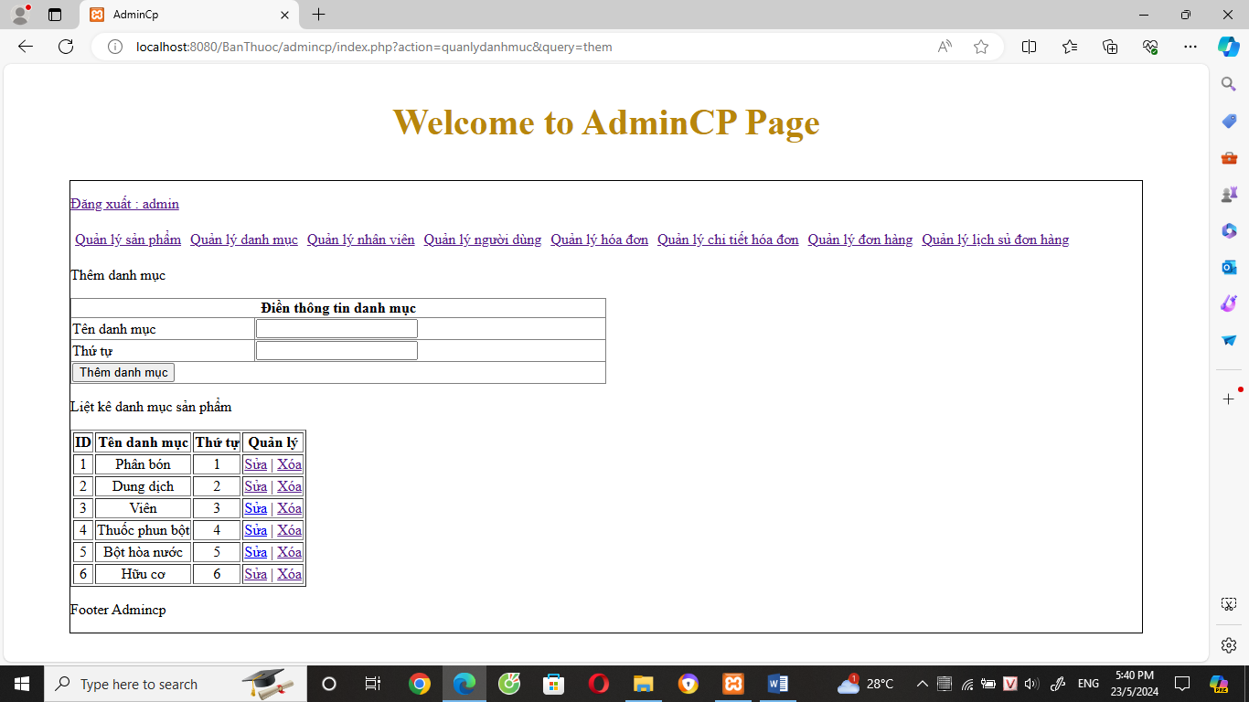

*Quản lý danh mục*

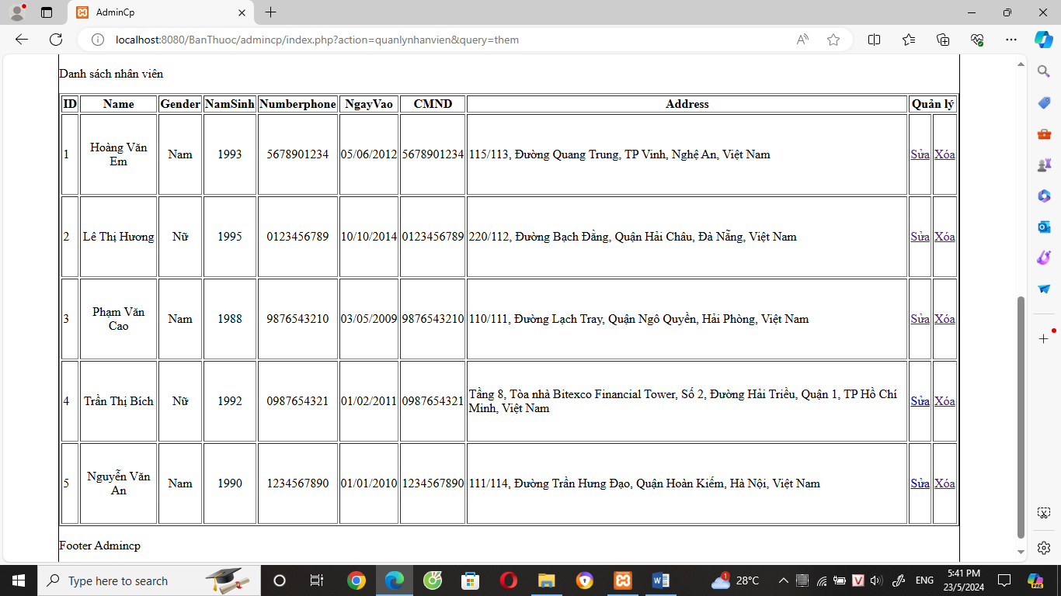

*Quản lý nhân viên*

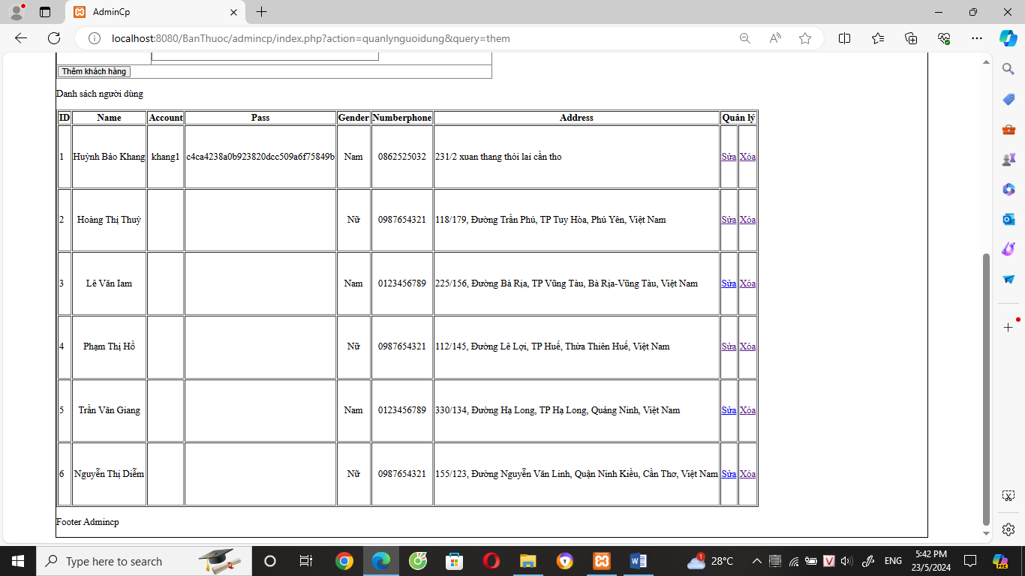

*Quản lý khách hàng*

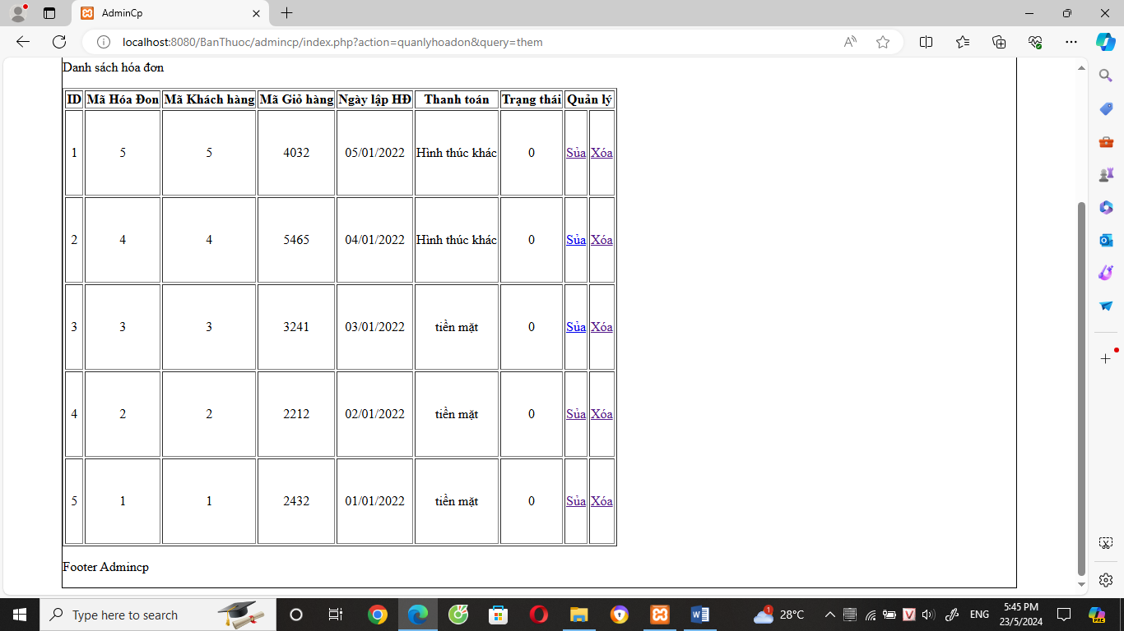

*Quản lý hóa đon*

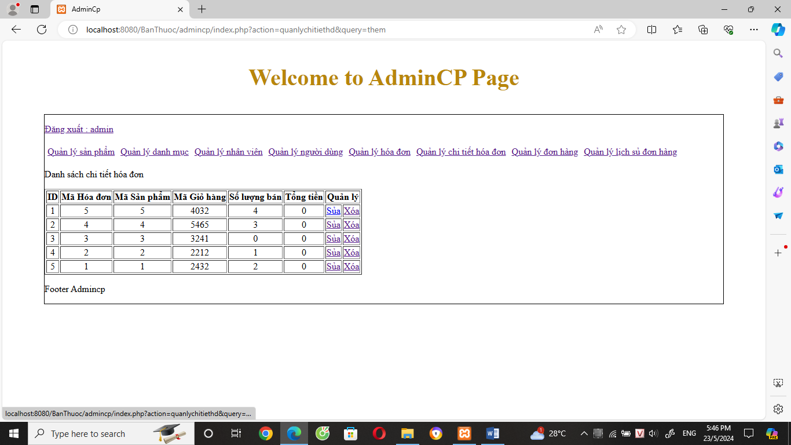

*Quản lý chi tiết hóa đon*

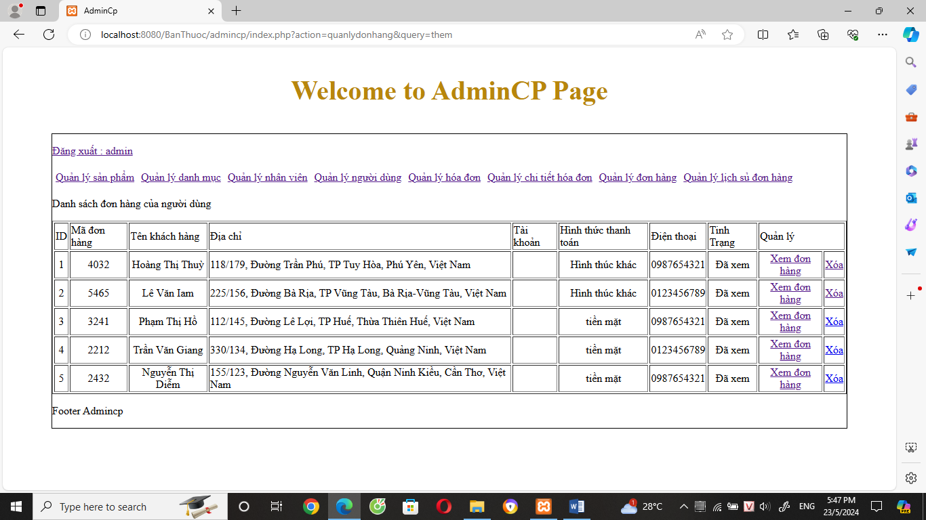

*Quản lý đon hàng*

1. Chức năng thêm

Trang chức năng thêm giới thiệu về quy trình và mục đích của chức năng này, bao gồm việc thêm mới sản phẩm, người dùng, hoặc bất kỳ dữ liệu nào khác cần thiết.

Khi click vào button “Thêm” sẽ chuển đến trang thêm sản phẩm, ở đây người dùng có thể thêm sản phẩm cần thiết vào và click vào button “Thêm” thì sản phẩm sẽ được thêm.

-Ví dụ minh hoạ:

Thêm sản phẩm

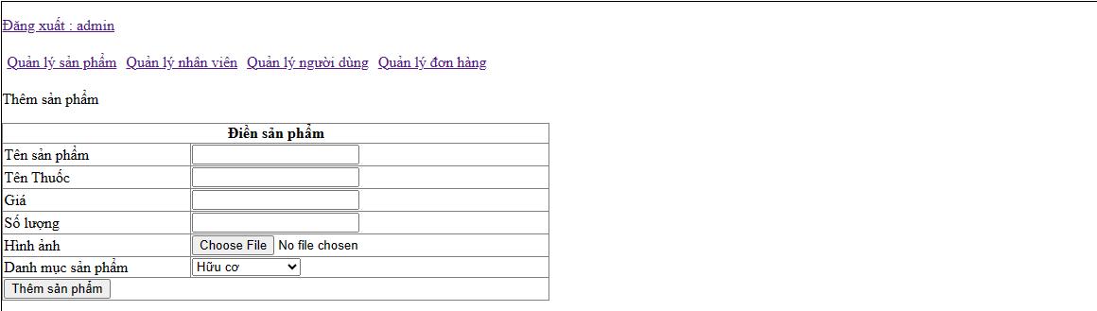

*Nhập thông tin sản phẩm*

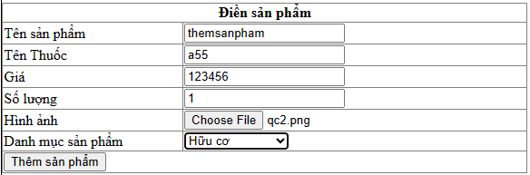

*Thêm sản phẩm*

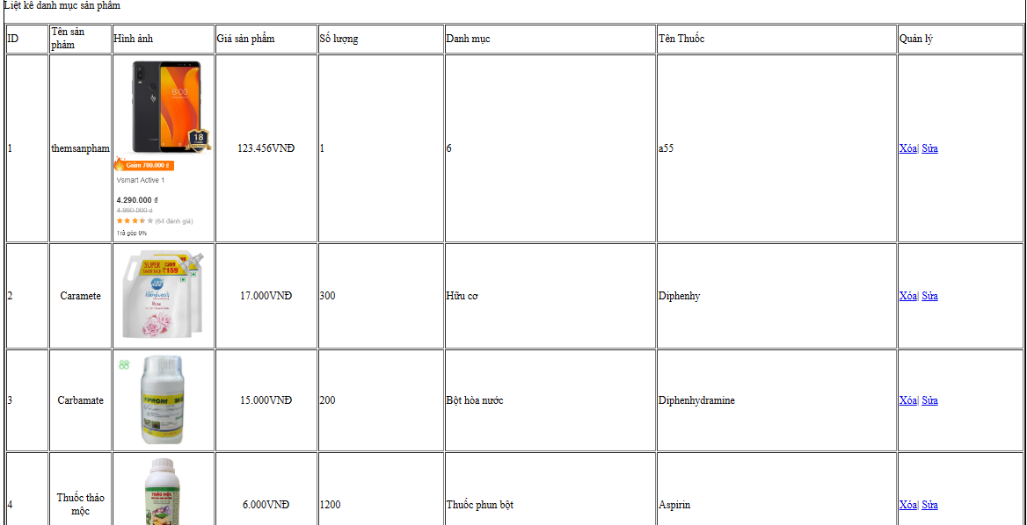*Sản phẩm đã thêm thành công*

Thêm danh mục

Nhập các thông tin trong text box, khi click nút thêm sẽ thêm danh mục vào bảng.

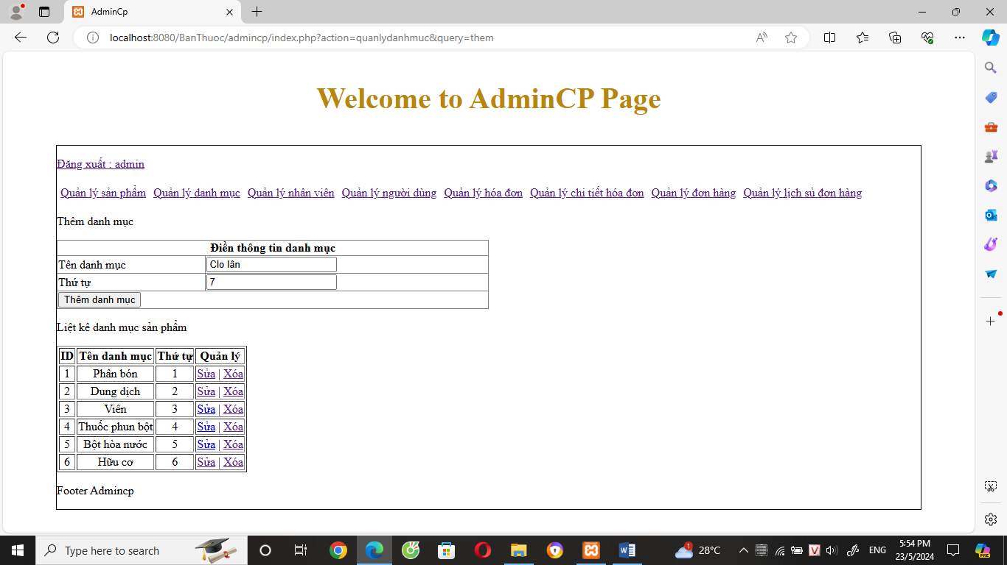

*Nhập thông tin*



*Truoc khi thêm*

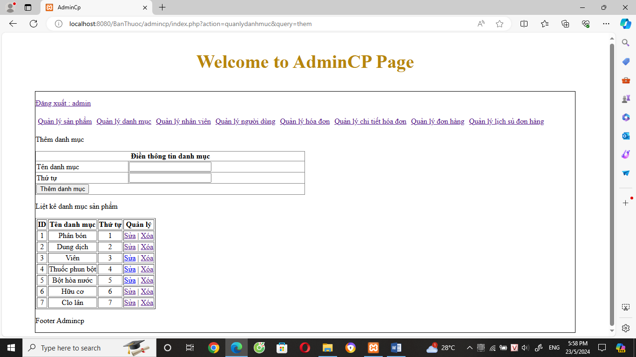

*Sau khi thêm*

Thêm nhân viên

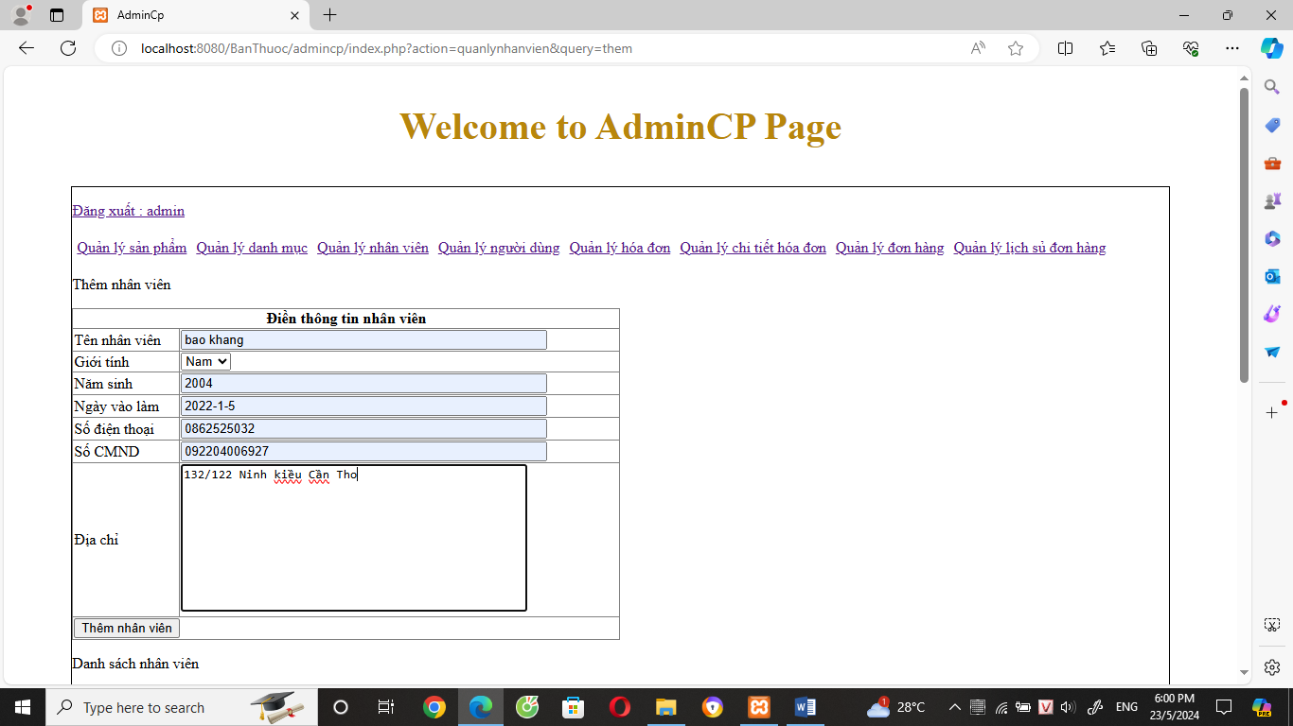

*Điền thông tin*

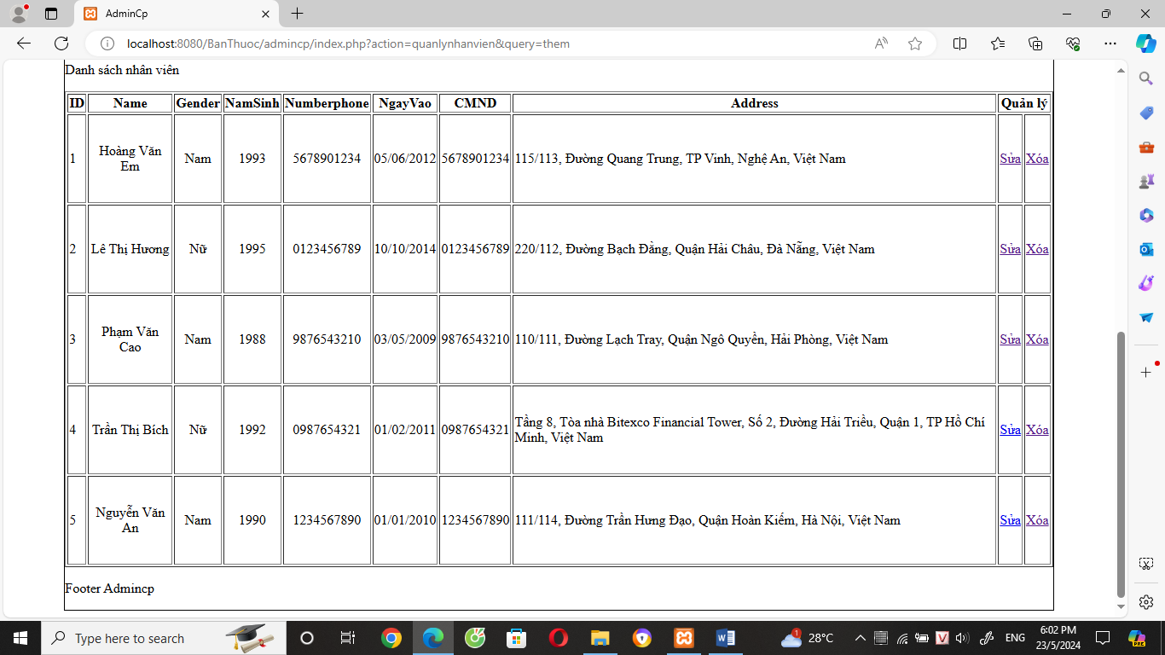

*Truoc khi thêm*

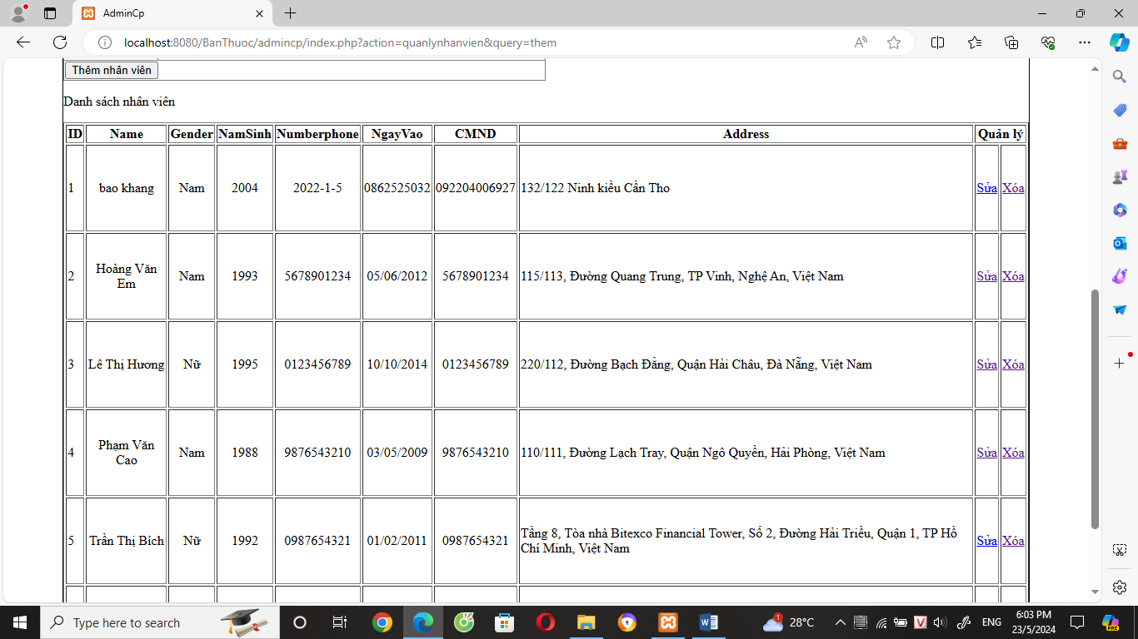

*Sau khi thêm*

Thêm khách hàng

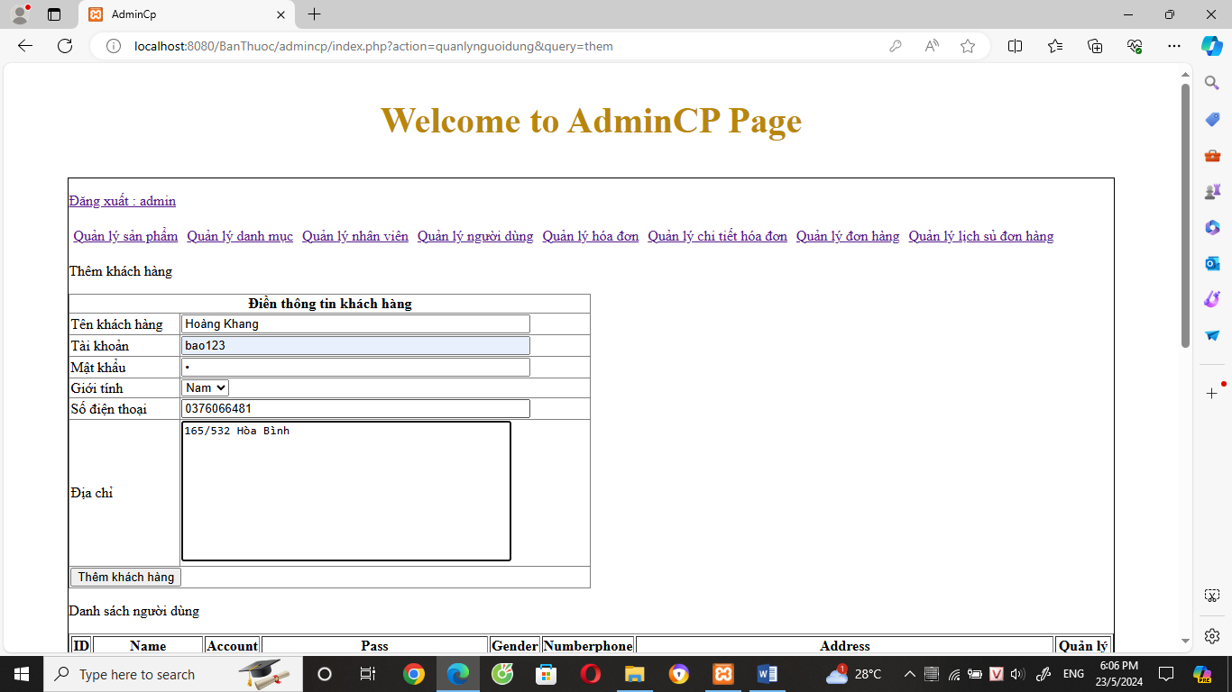

*Điền thông tin*

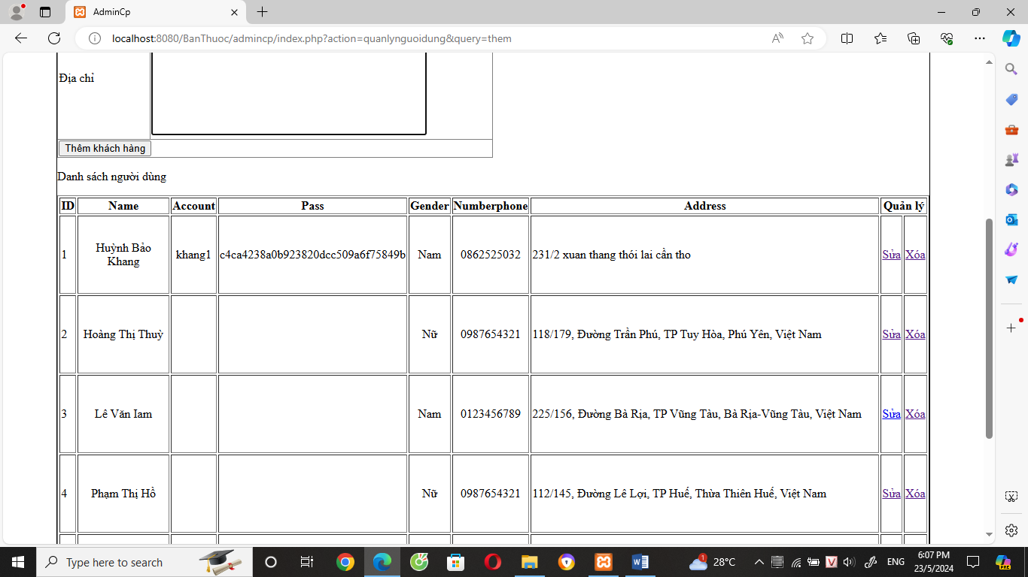

*Truoc khi thêm*

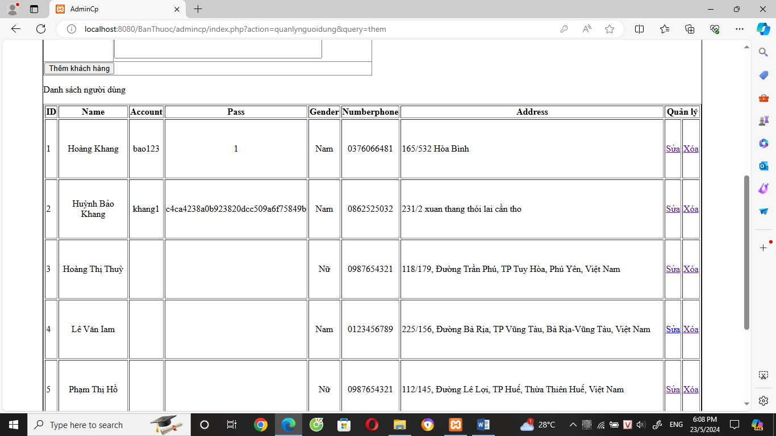

*Sau khi thêm*

1. Chức năng xóa

Trang chức năng xóa cung cấp một tổng quan về quy trình và hậu quả của việc xóa dữ liệu, bao gồm cả việc xóa sản phẩm, người dùng, hoặc thông tin khác. Giao diện cung cấp các công cụ và giao diện cho phép admin chọn và xác nhận việc xóa các mục dữ liệu cụ thể.

- Ví dụ minh hoạ:

Cho phép admin xoá các sản phẩm không cần thiết, chỉ cần click vào mục xoá thì sản phẩm sẽ bị xoá.

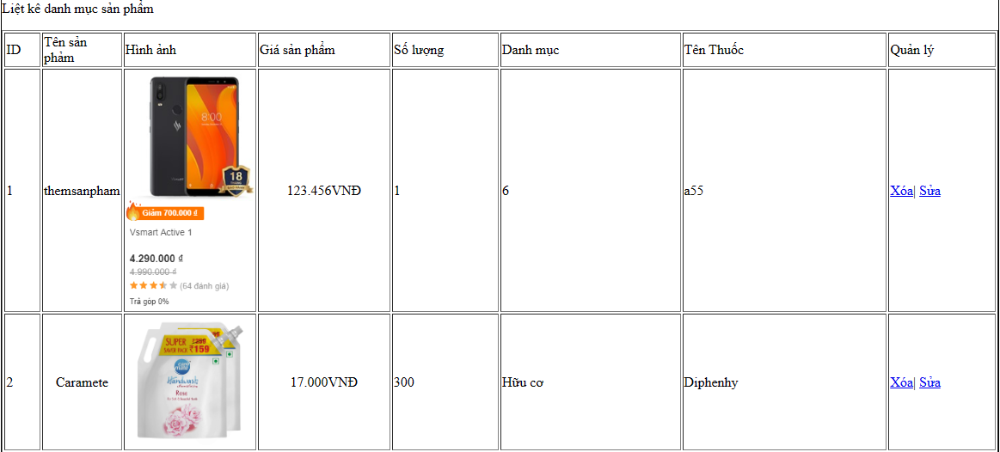

*trước khi click vào mục xoá*

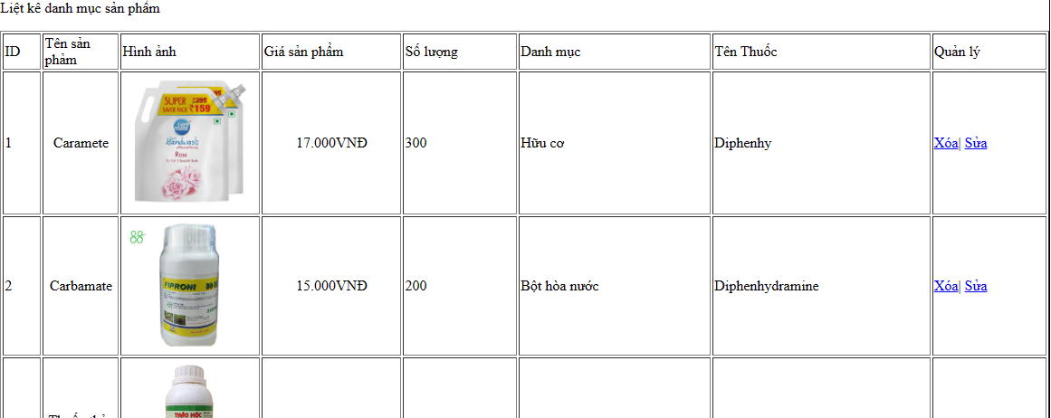

*Sản phẩm có tên a55 xoá thành công*

Xóa danh mục

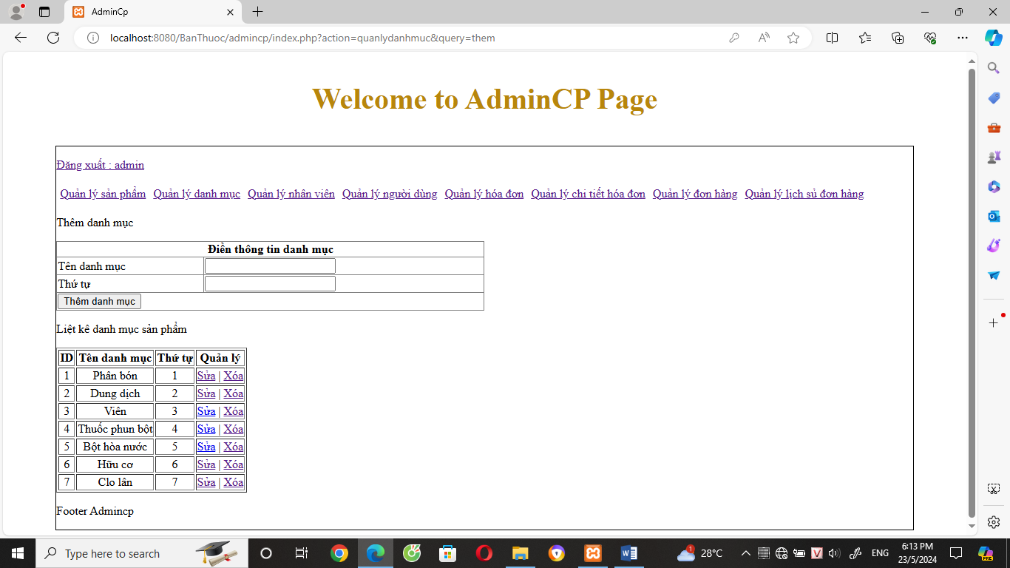

*Truoc khi xóa*

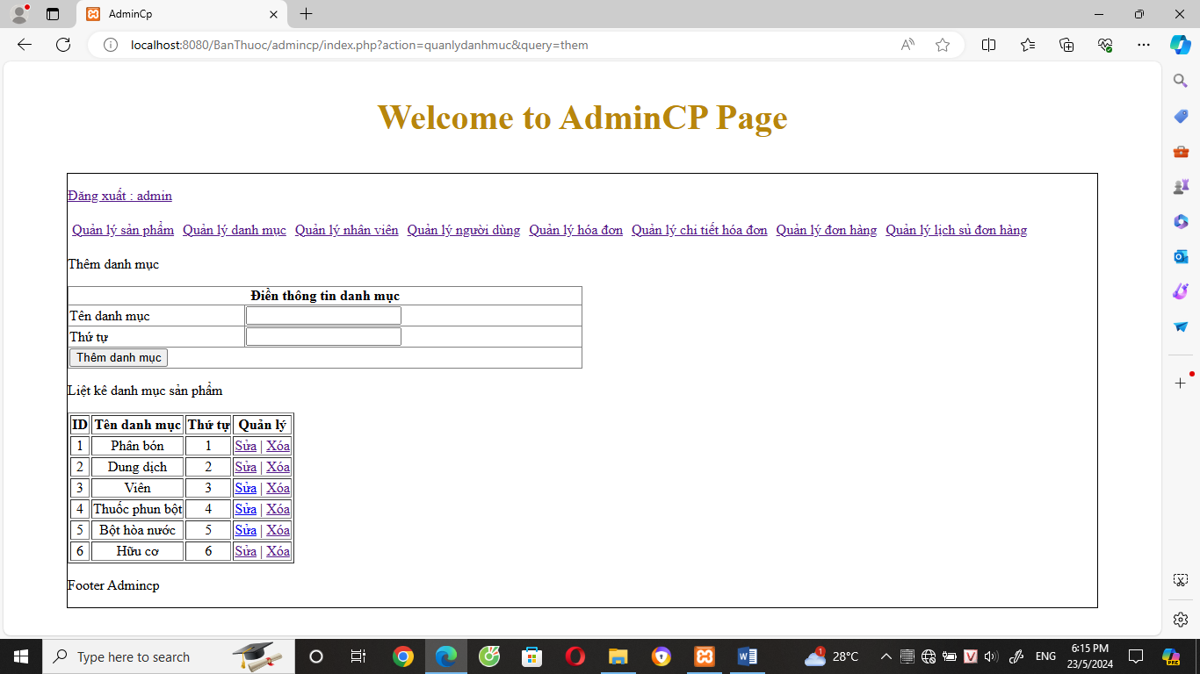

*Sau khi xóa danh mục số 7 có tên ‘Clo lân’*

Xóa nhân viên

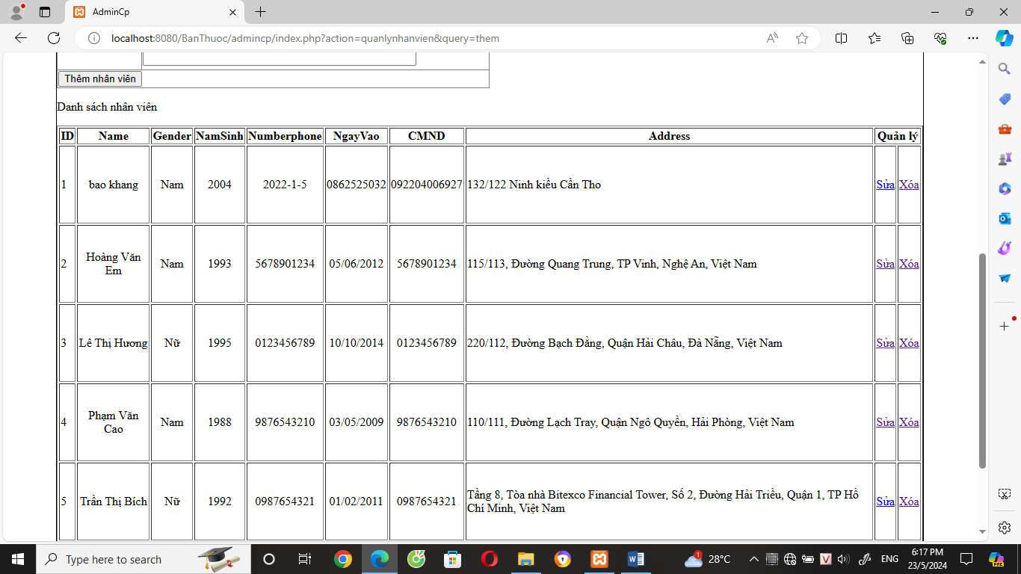

*Truoc khi xóa*

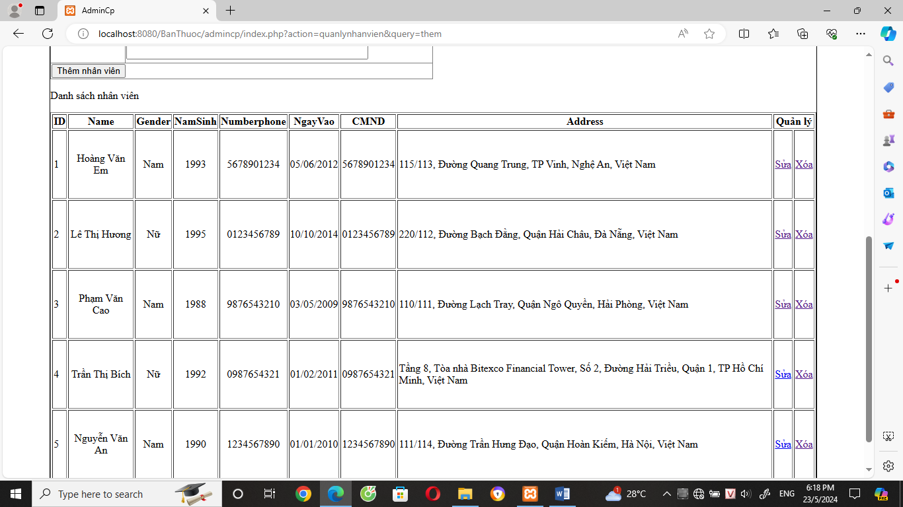

*Sau khi xóa nhân viên có tên ‘bao khang’*

Xóa khách hàng

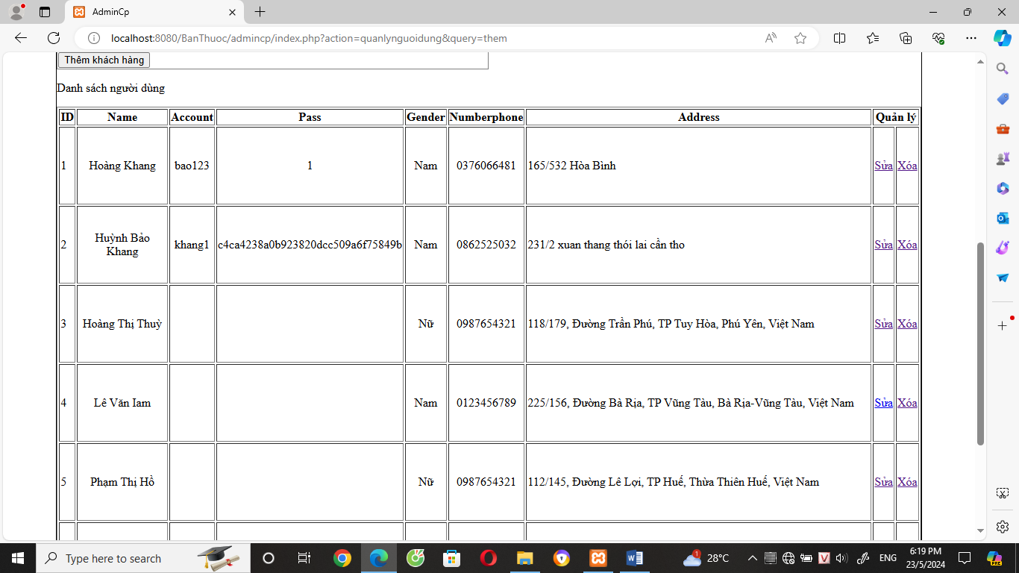

Truoc khi xóa

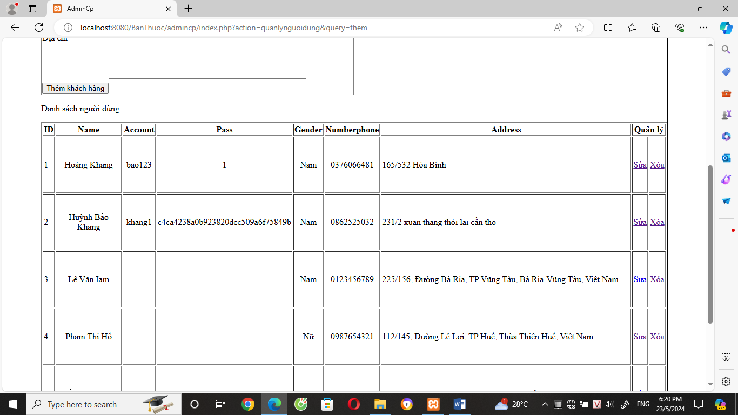

Sau khi xóa khách hàng tên ‘Hoàng Thị Thùy’

Xóa Hóa Đon

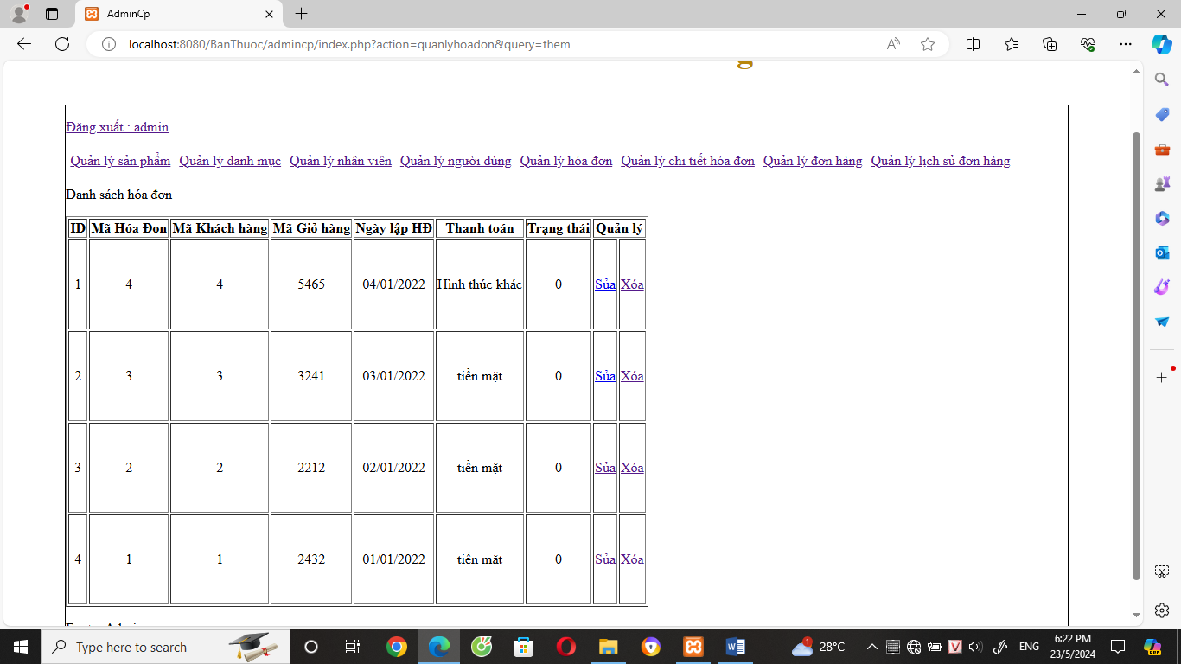

Truoc khi xóa

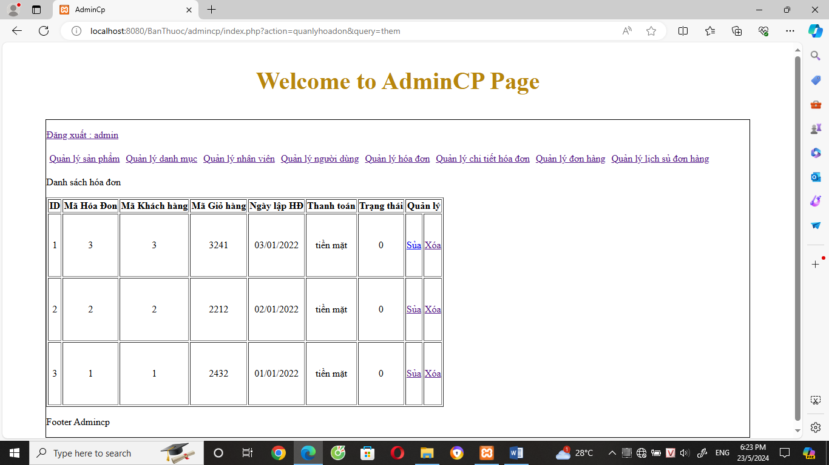

Sau khi xóa hoadon số’4’

Xóa ChiTetHD

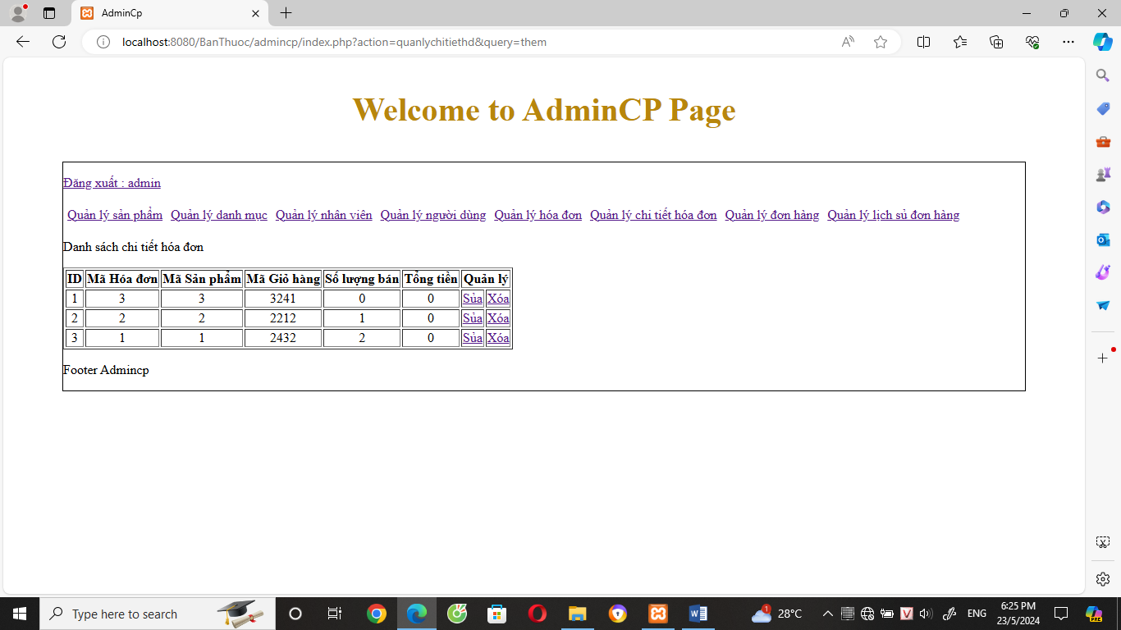

Truoc khi xóa

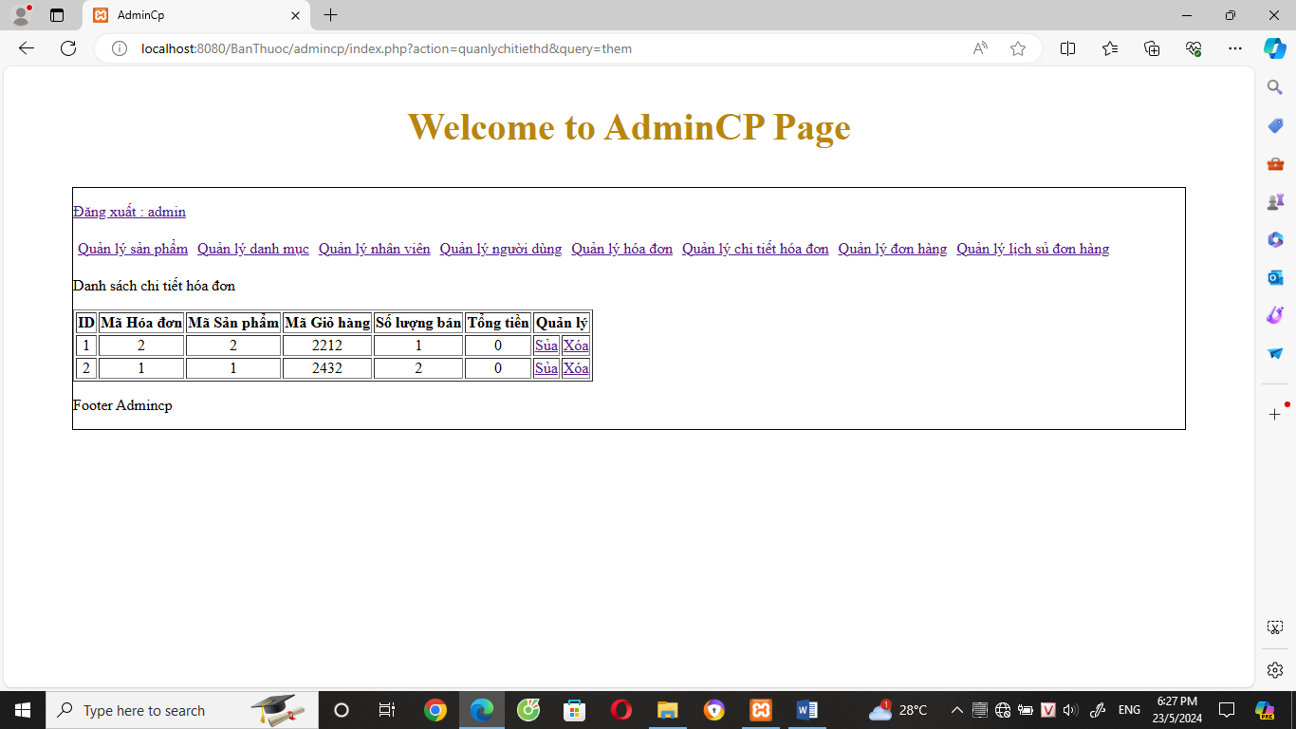

Sau khi xóa chitiethd có mã là ‘3’

Xóa Đon hàng

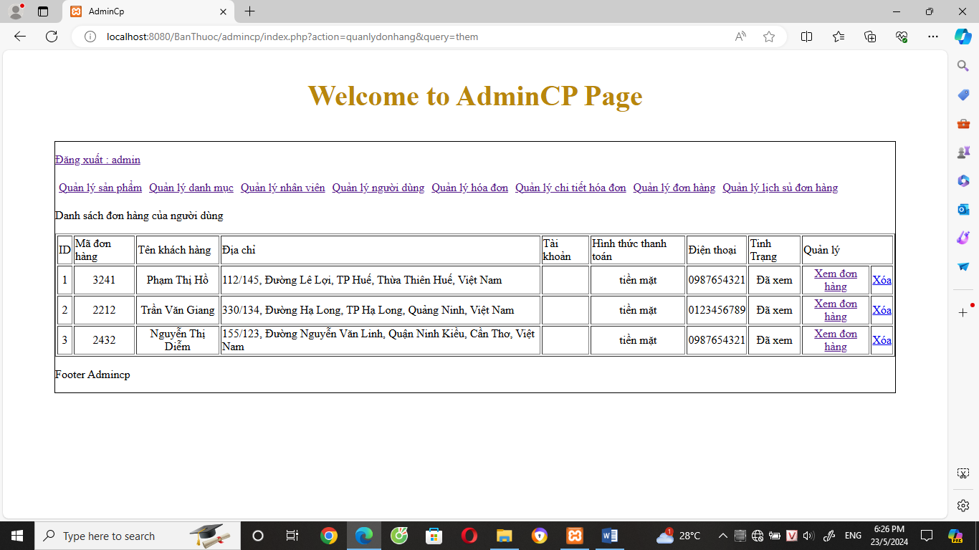

Truoc khi xóa

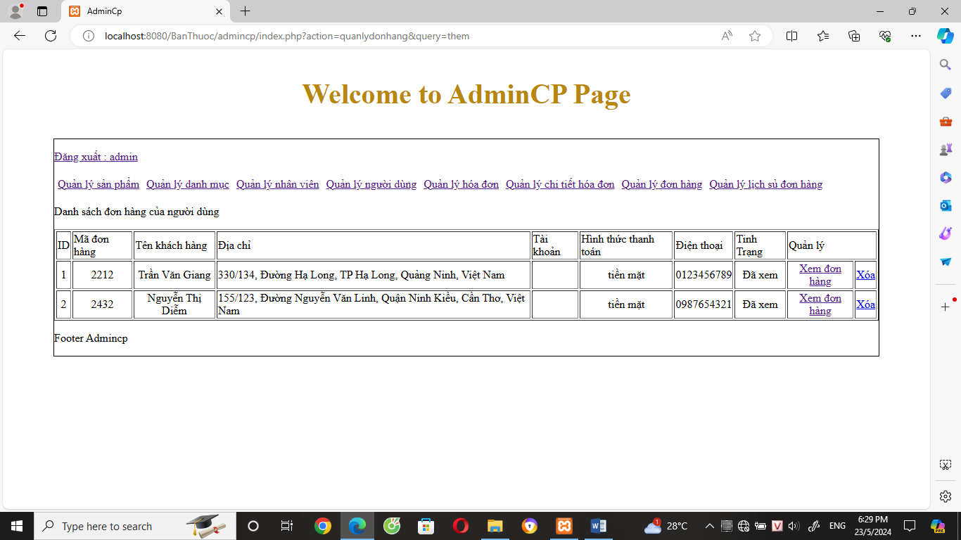

Sau khi xóa đonhang có mã là ‘3241’

1. Chức năng sửa

Trang chức năng sửa giới thiệu về quy trình và mục đích của chức năng này, bao gồm cả việc chỉnh sửa thông tin sản phẩm, người dùng, hoặc dữ liệu khác.

- Ví dụ minh hoạ:

Cho phép admin chỉnh sửa, cập nhật nội dung sản phẩm một cách đơn giản. Chỉ cần click vào mục “Sửa” nó sẽ chuyển hướng đến 1 trang khác, ở đây sẽ xuất hiện 1 form thể hiện thông tin của sản phẩm muốn sửa. Thay đổi thông tin cần sửa và click vào button “Sửa sản phẩm” sẽ có thông báo cập nhật thành công.

*Truóc khi thay đổi*

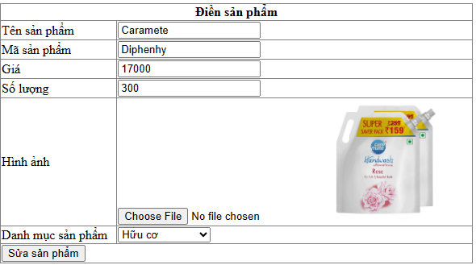

*Tên, mã sản phẩm,số lượng được thay đổi*

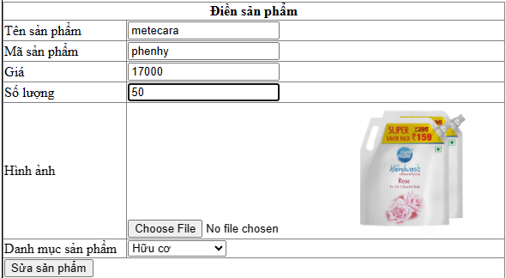

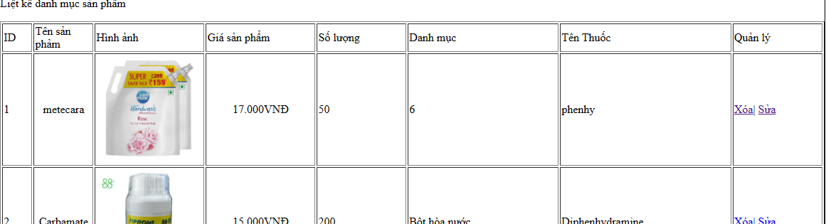

*đã sửa thành công*

sửa danh mục

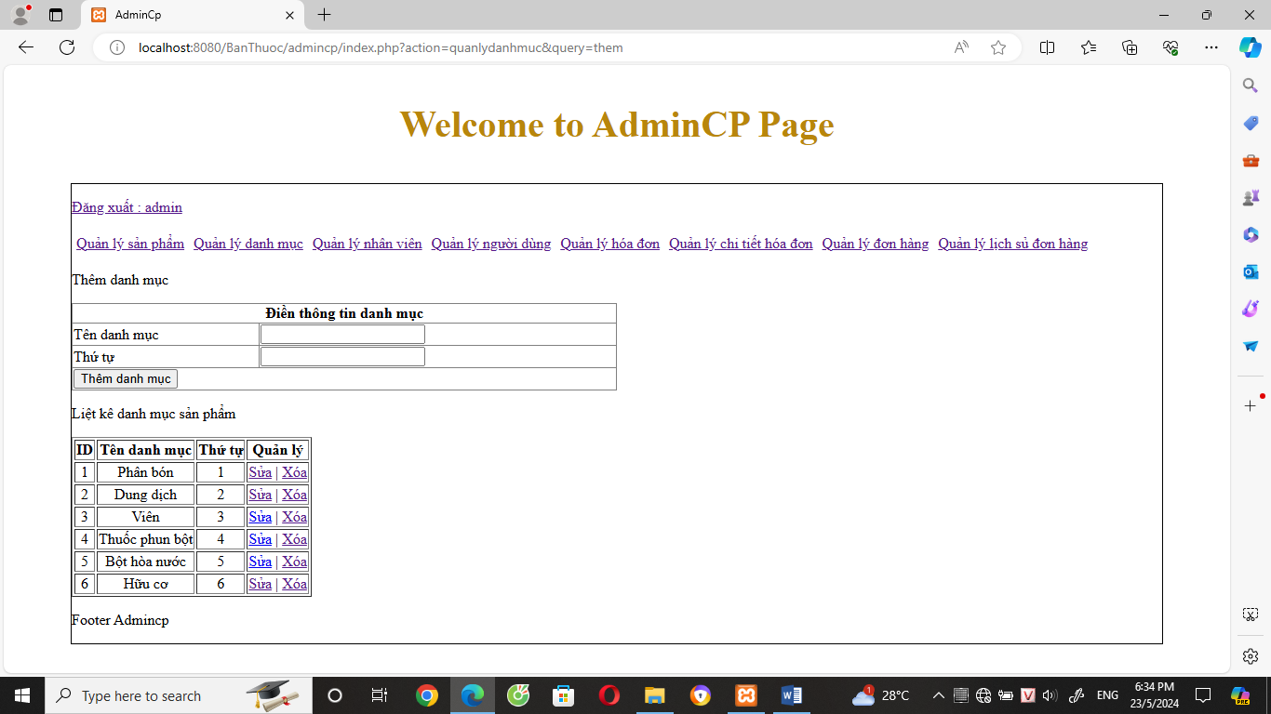

Truoc khi sua

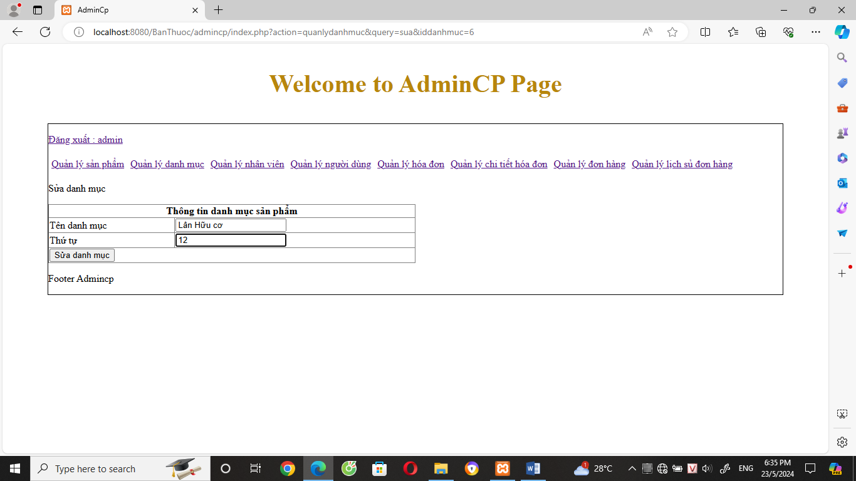

Sua tên và thú tụ danhmuc có mã là ‘6’

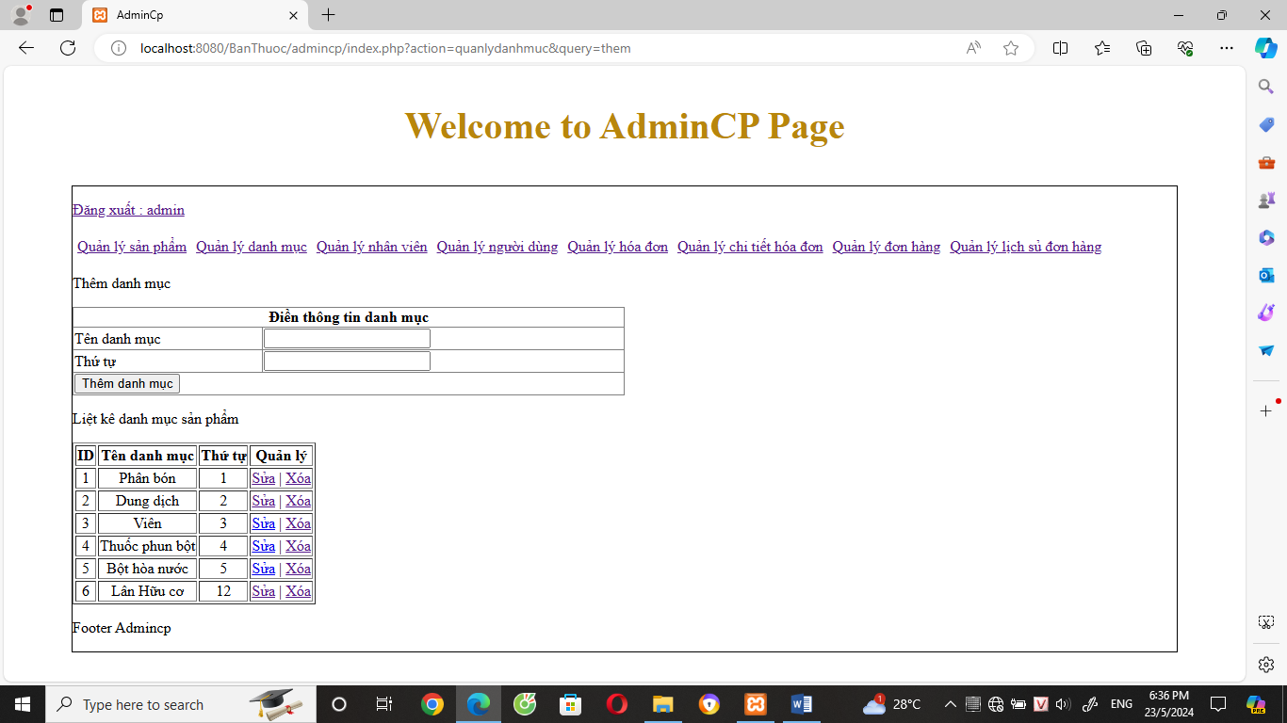

Sau khi sua thành công danhmuc có mã số ‘6’

sửa nhân viên

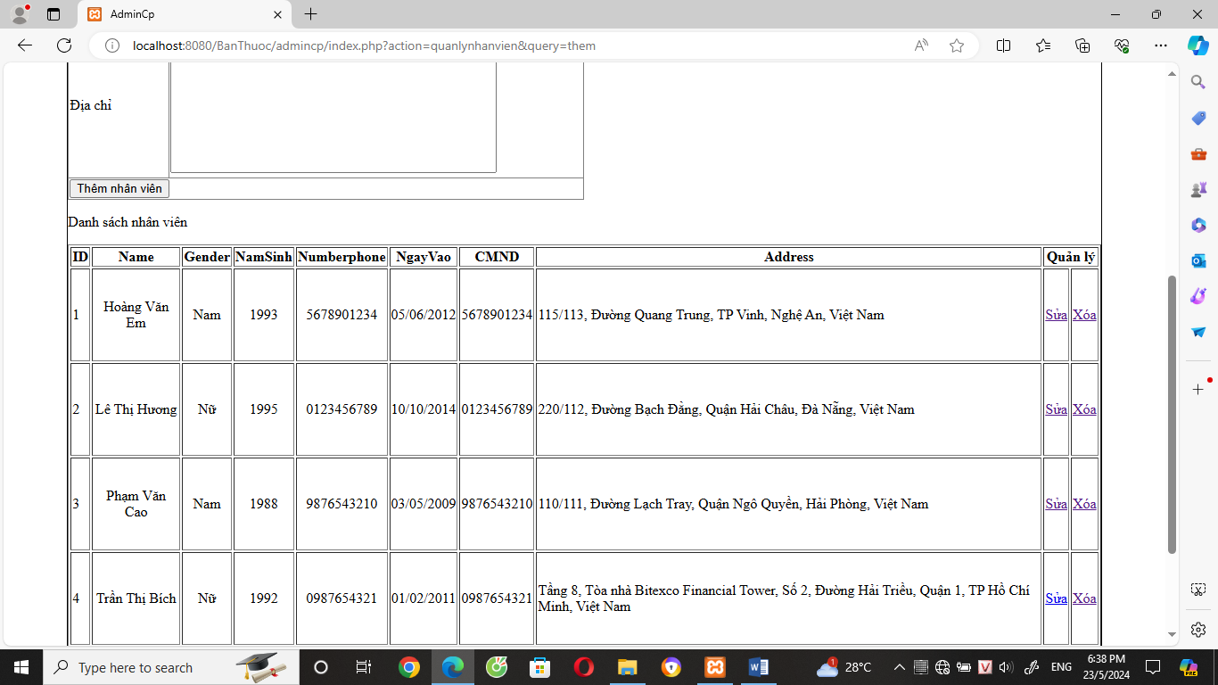

*Truoc khi sua*

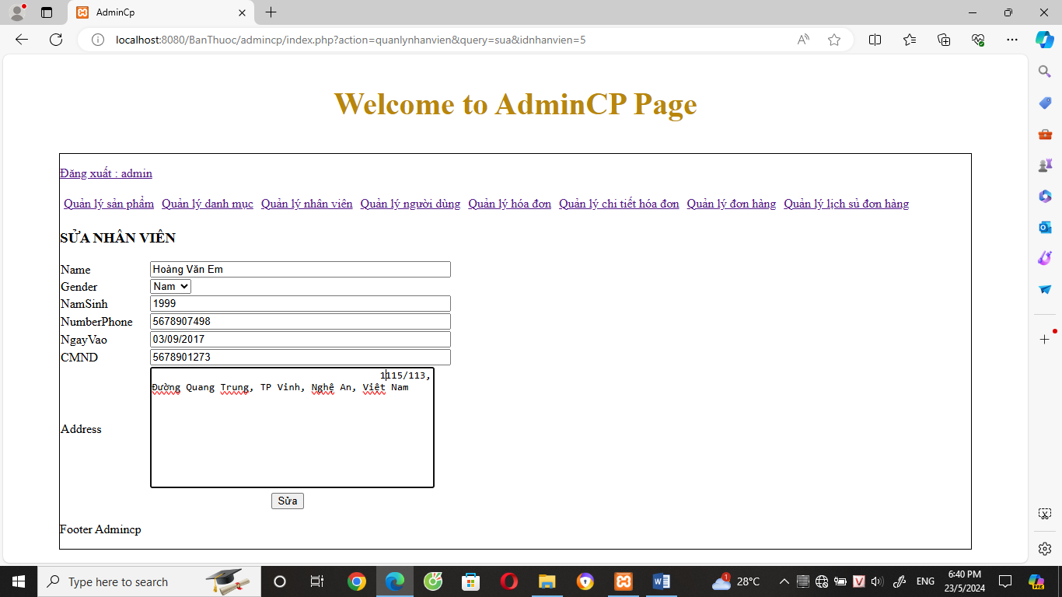

*Sua nhân viên ‘Hoàng Van Em’*

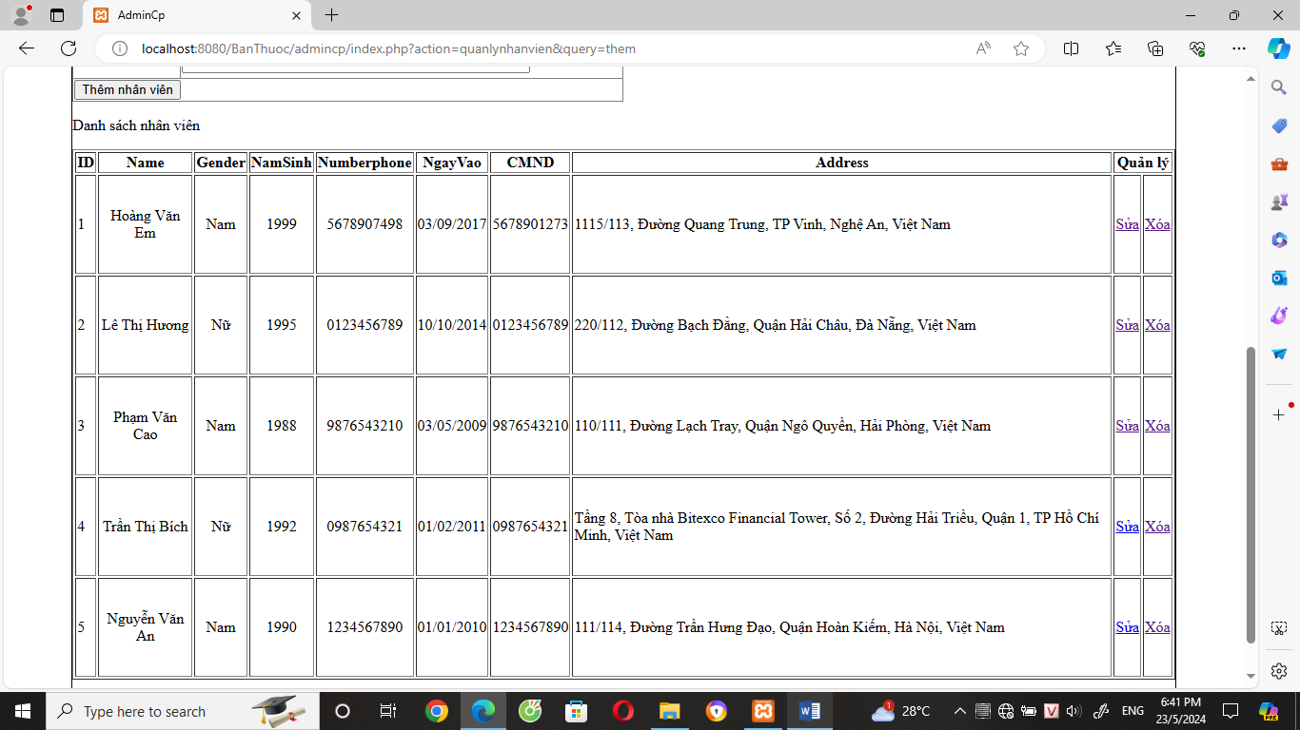

*Sau khi sua thành công*

sửa khách hàng

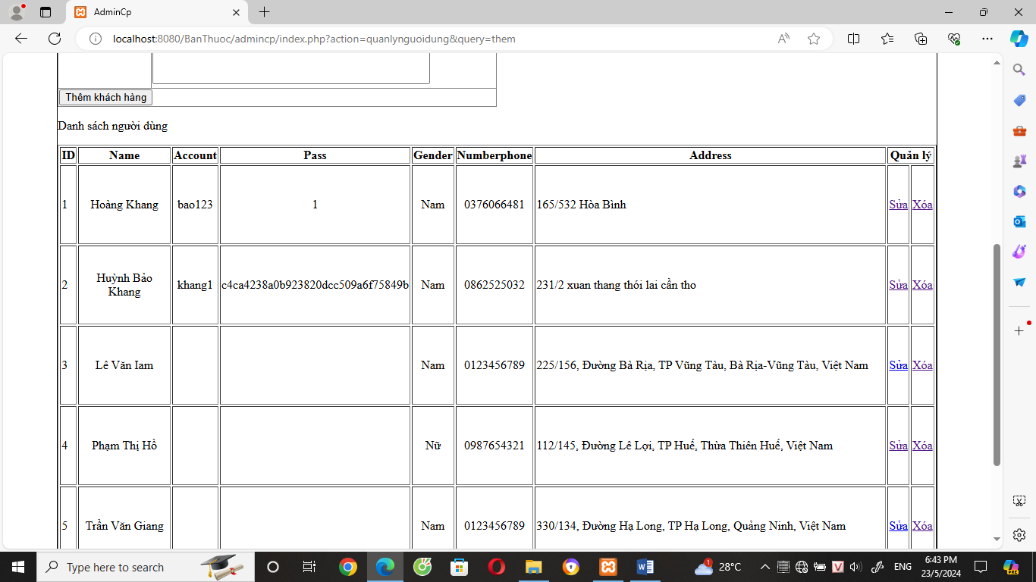

*Truoc khi sua*

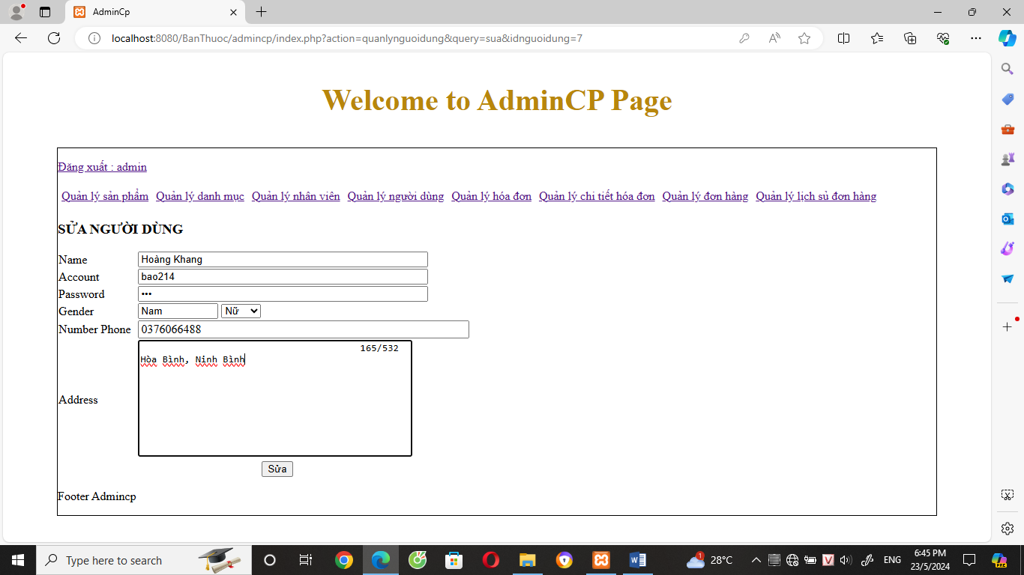

*Sua các thông tin khách hàng tên ‘Hoàng Khang’*

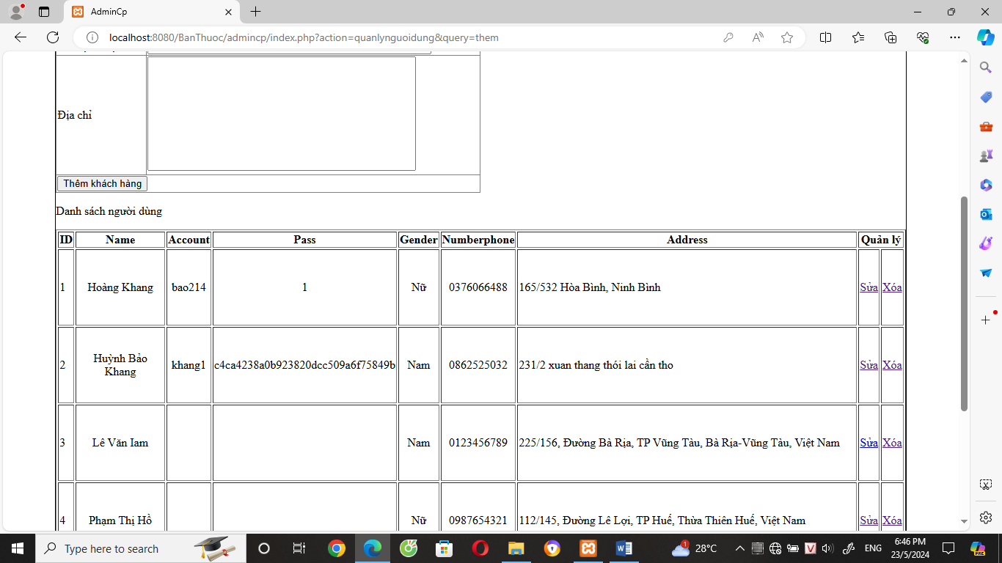

*sau khi sua thành công*

sửa hóa đon

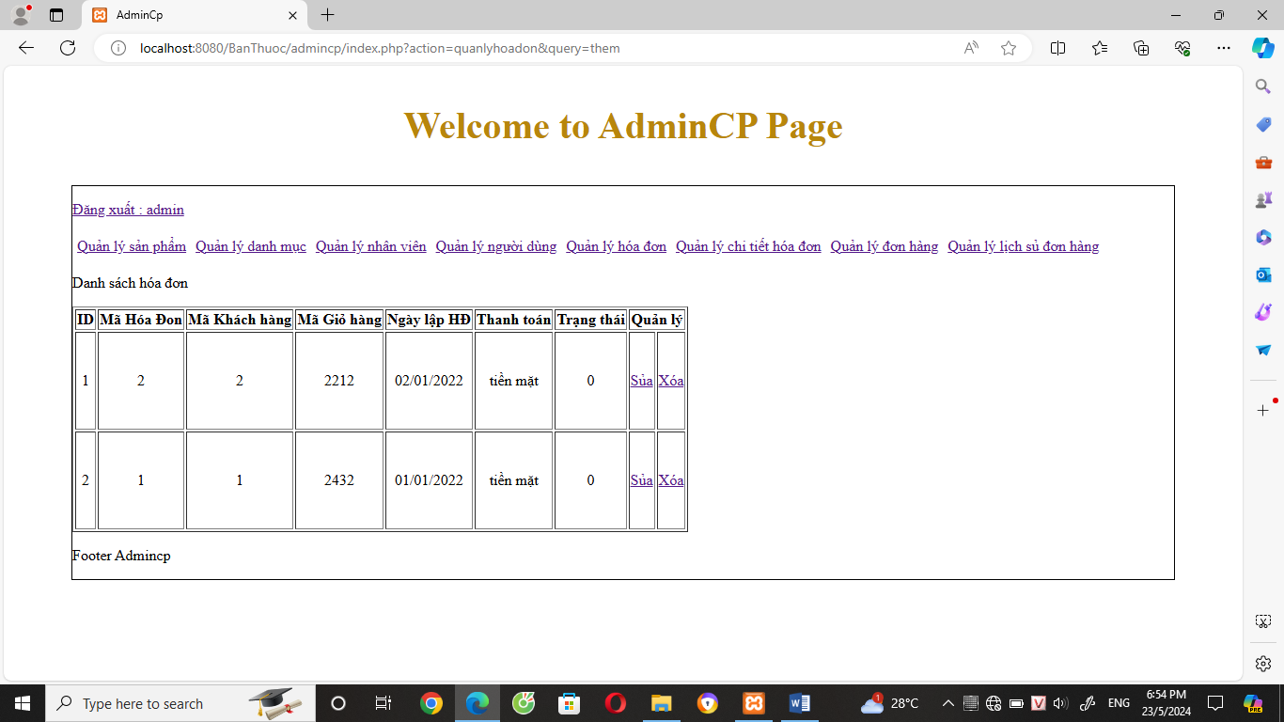

Truoc khi sua hoadon

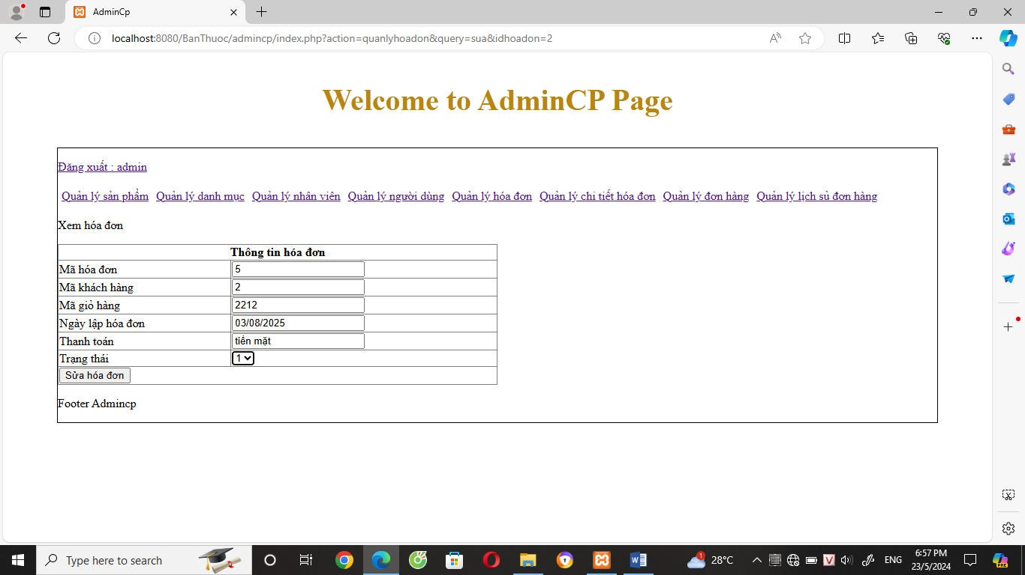

Sua các thông tin hoadon ,mã,ngày lập,trạng thái

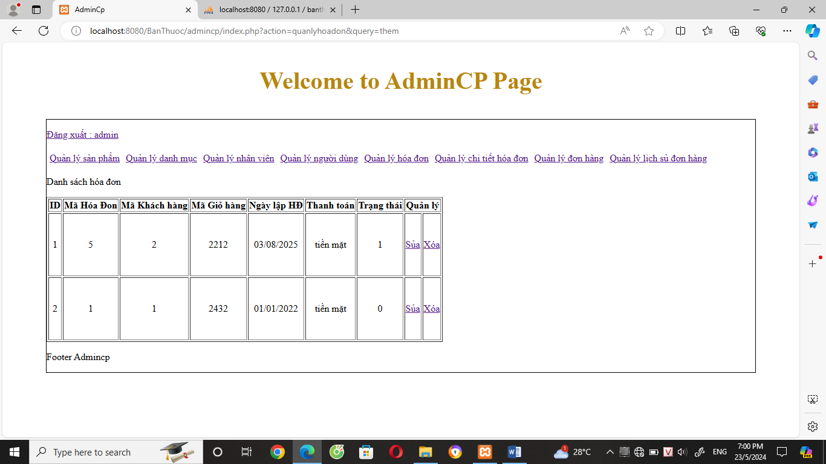

Sau khi sua thành công

sửa chitiethd

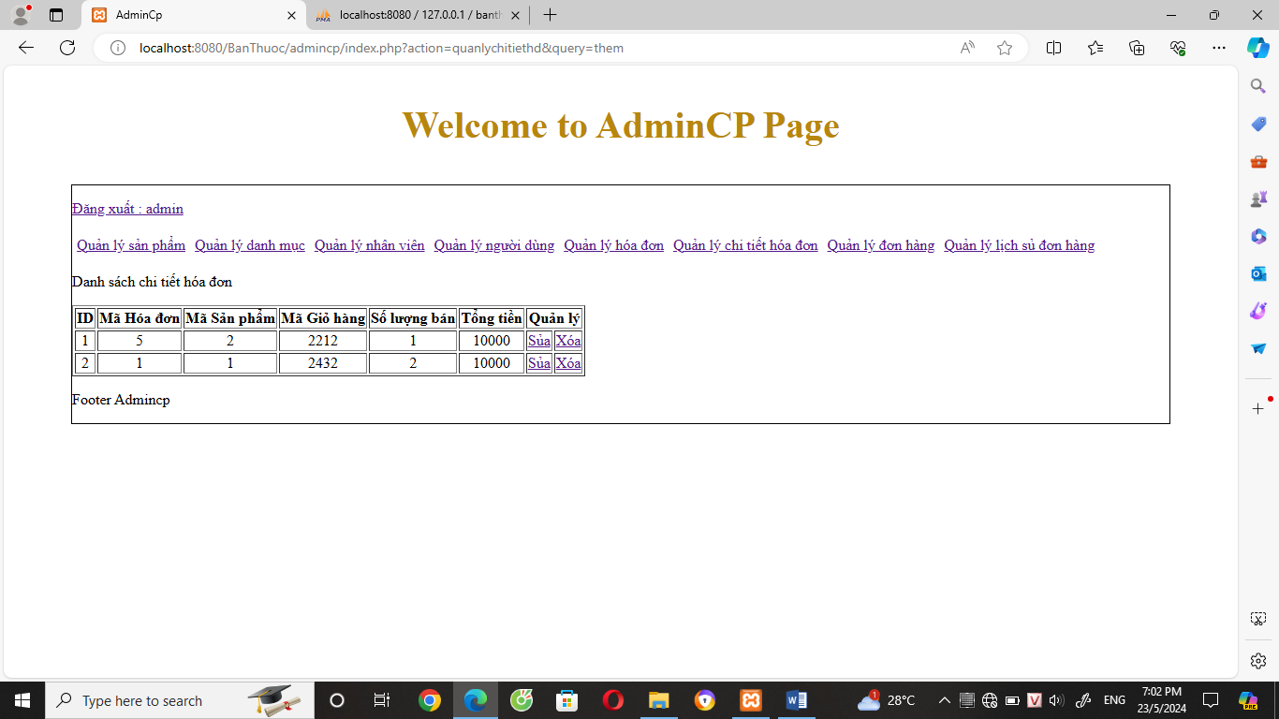

*Truoc khi sua*

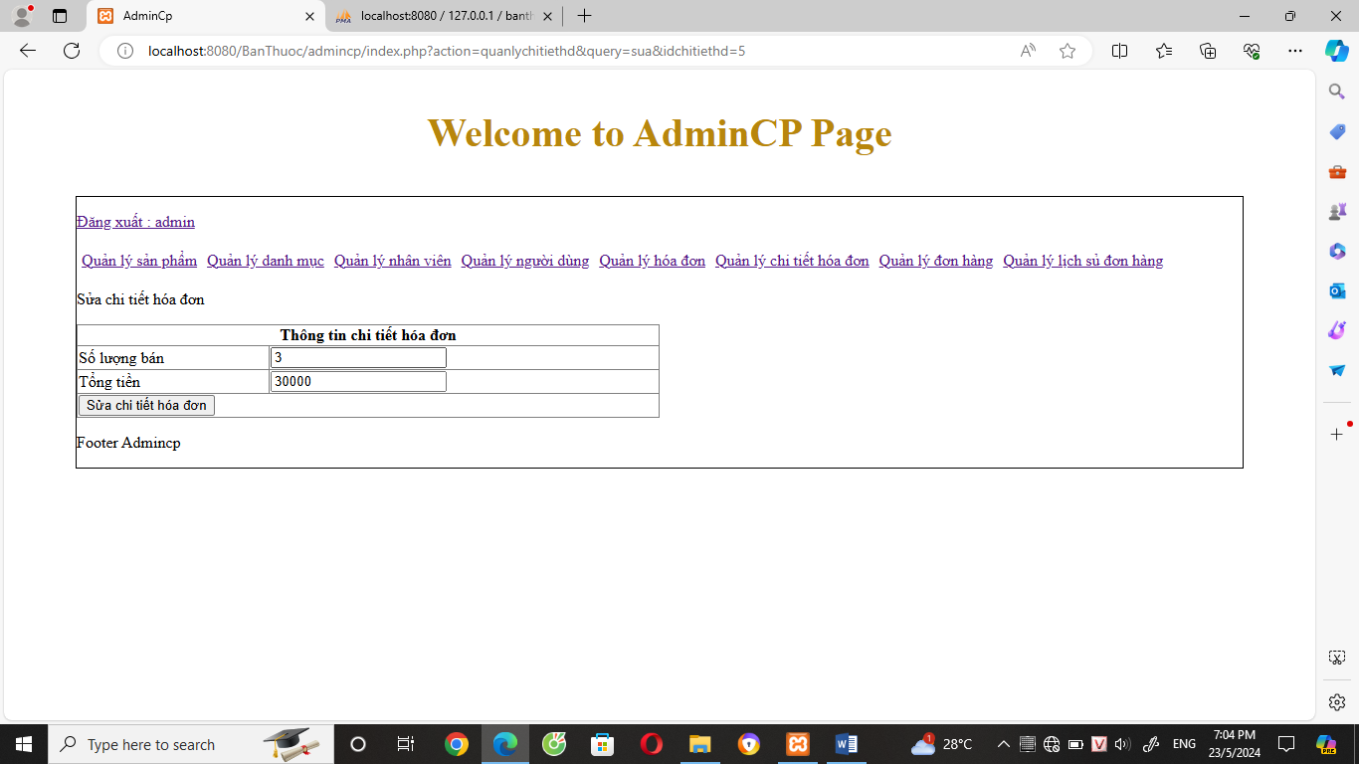

*Sua số luong và tông tiền của chitiethd có mã ‘5’*

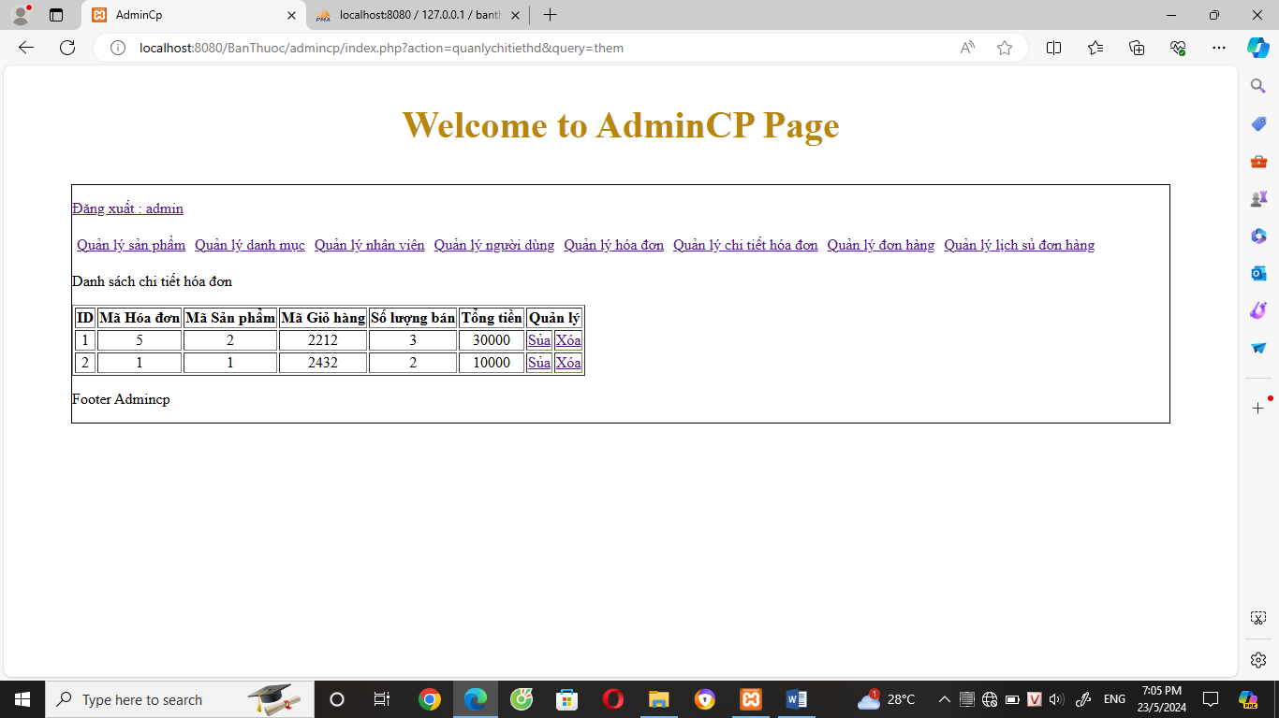

*Sau khi sua thành công*

1. Giao diện trang khách

Giao diện trang khách là nơi mà người dùng có thể đăng nhập hoặc không và có thể trải nghiệm và tương tác với trang web. Dưới đây là mô tả về các chức năng cụ thể và giao diện của chúng:

1. Chức năng xem

Trang chức năng xem cung cấp một tóm tắt về nội dung và tính năng của trang web, bao gồm các sản phẩm, dịch vụ, hoặc thông tin khác mà khách hàng có thể quan tâm.

Giao diện cung cấp các công cụ cho phép khách hàng xem thông tin chi tiết, hình ảnh sản phẩm, và thực hiện các thao tác như thêm sản phẩm vào giỏ hàng .

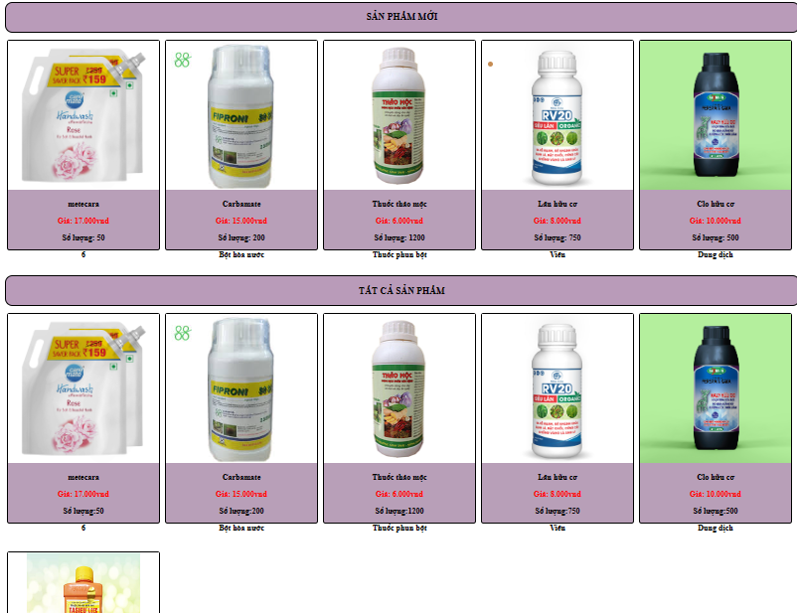

*ảnh minh họa*

1. Chức năng đăng ký thành viên

Trang chức năng đăng ký giới thiệu về quy trình và lợi ích của việc tạo tài khoản trên trang web, bao gồm việc mua hàng,…v.v

- Ví dụ minh hoạ:

Ở giao diện trang chủ khi người dùng click vào mục đăng ký, trang web sẽ chuyển hướng đến 1 trang mới, tại đây sẽ có 1 form đăng ký chỉ cần điền đầy đủ thông tin và đăng ký sẽ trở thành thành viên của cửa hàng.

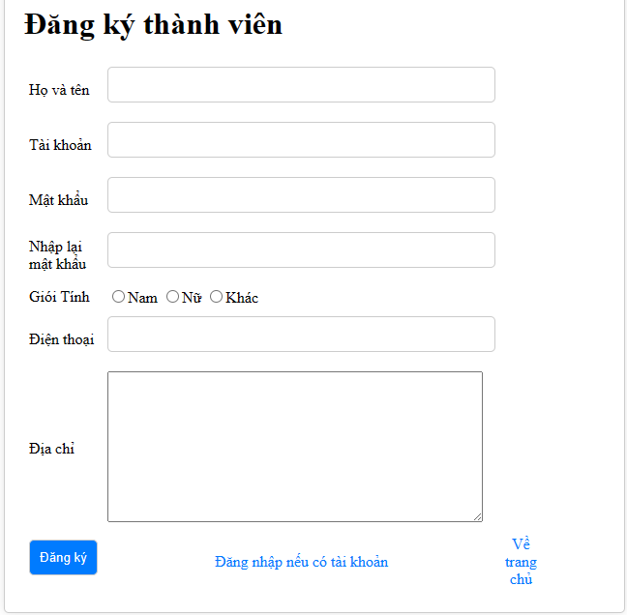

*Form đăng ký xuất hiện khi click vào mục đăng ký*

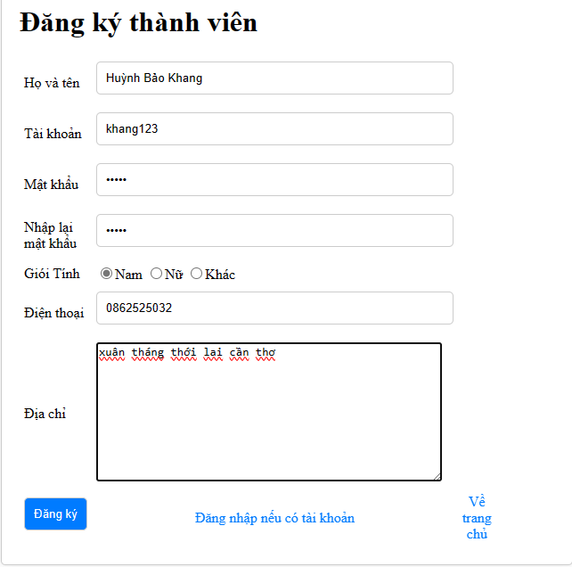

*Điền đầy đủ thông tin*

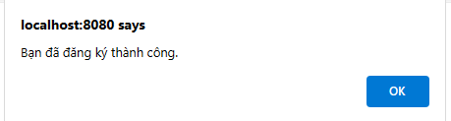

*Thông báo đăng ký thành công xuất hiện*

1. Chức năng tìm kiếm

Trang chức năng tìm kiếm giới thiệu về khả năng tìm kiếm thông tin, sản phẩm, một cách nhanh chóng và hiệu quả.

- Ví dụ minh hoạ:

Tại đây Giúp người dùng tìm kiếm sản phẩm một cách dễ dàng, chỉ cần nhập tên sản phẩm và tìm kiếm sản phẩm đó sẽ xuất hiện nếu có.

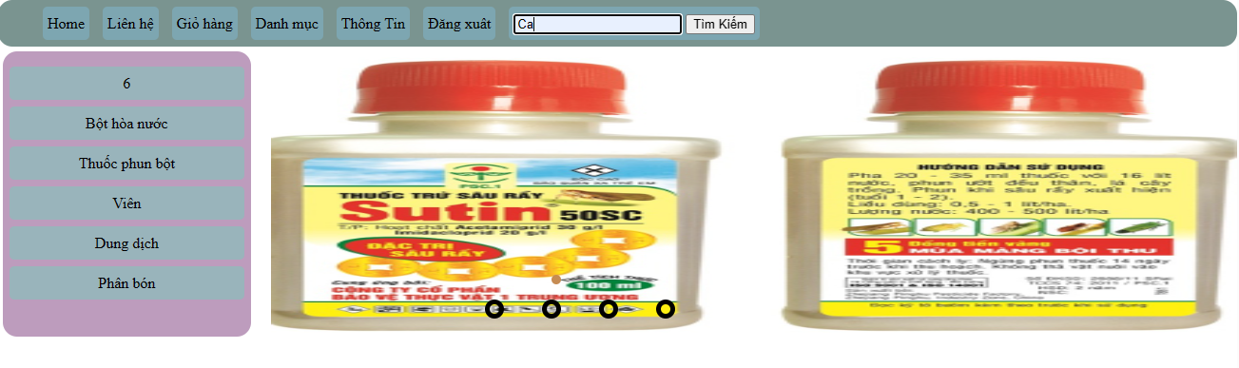

*Nhập tên sản phẩm cần tìm*

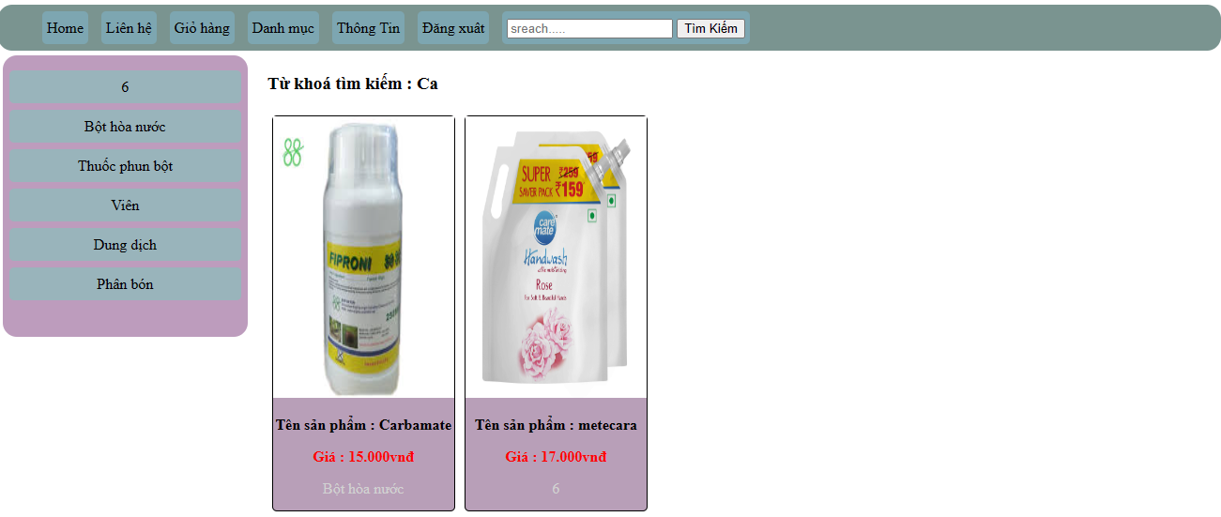

*Sản phẩm đã được tìm thấy*

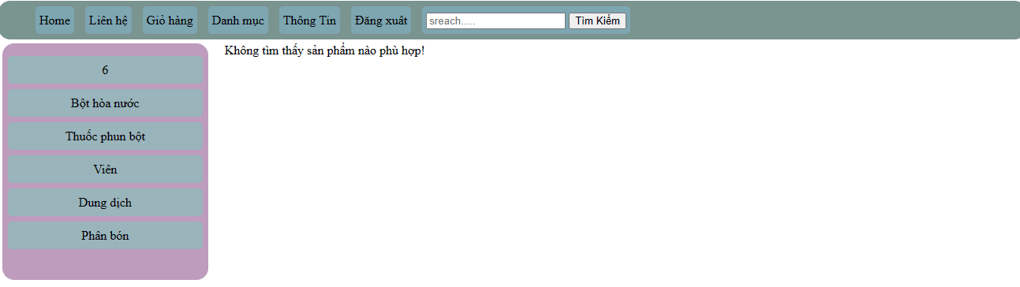

*Sản phẩm không được tìm thấy*

1. Chức năng mua hàng

Trang chức năng mua hàng giới thiệu về quy trình và trải nghiệm mua sắm trên trang web, bao gồm việc thêm sản phẩm vào giỏ hàng và hoàn thành đơn hàng.

- Ví dụ minh hoạ:

Ở mục sản phẩm click vào sản phẩm một giao diện thông tin hàng sẽ xuất hiện và click vào mục thêm vào giỏ hàng và tiến hành đặt hàng bên trang giỏ hàng.

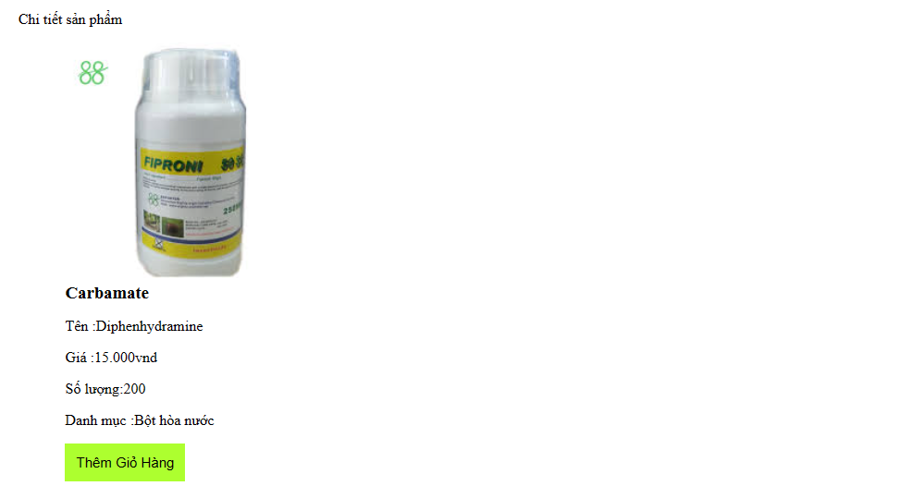

*Giao diện mua hàng*

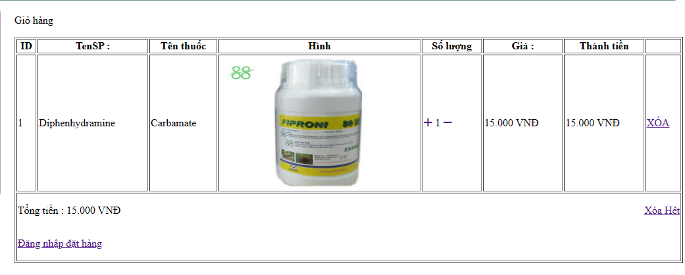

*khi click vào mục thêm vào giỏ hàng sẽ dẫn đến giỏ hàng*

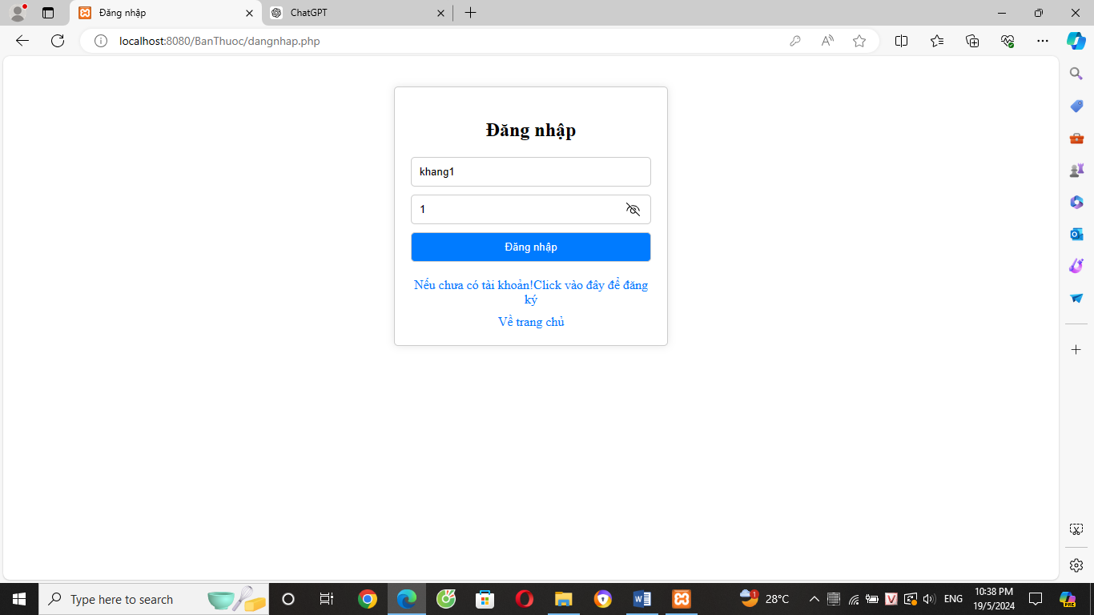

*Và bạn phải đăng nhập mới mua được hàng, khi click vào đăng nhập đặt hàng sẽ dẫn đến trang đăng nhập*

*Sau khi đăng nhập xong tiếp tục vào giỏ hàng để đặt hàng*

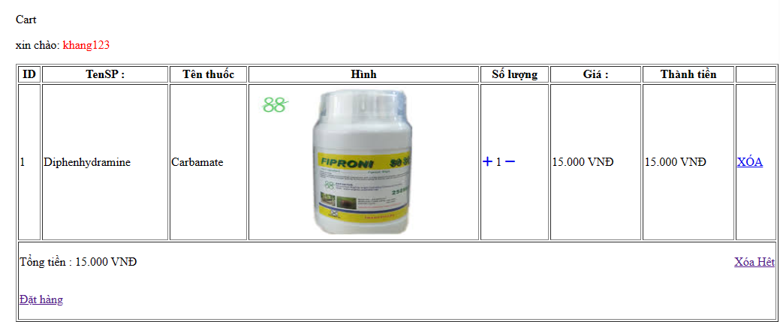

*Khi click vào đặt hàng sẽ dẫn đến Giao diện đặt hàng*

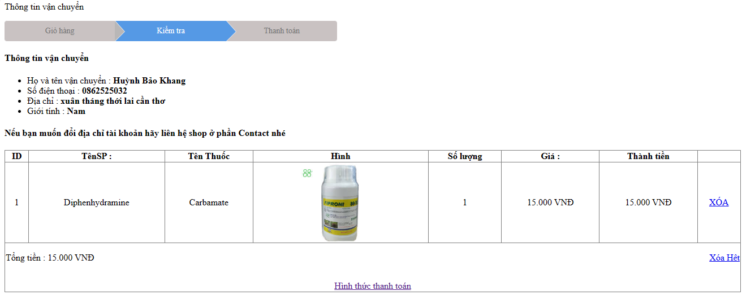

*Tại đây có thể kiểm tra lại thông tin và sản phẩm*

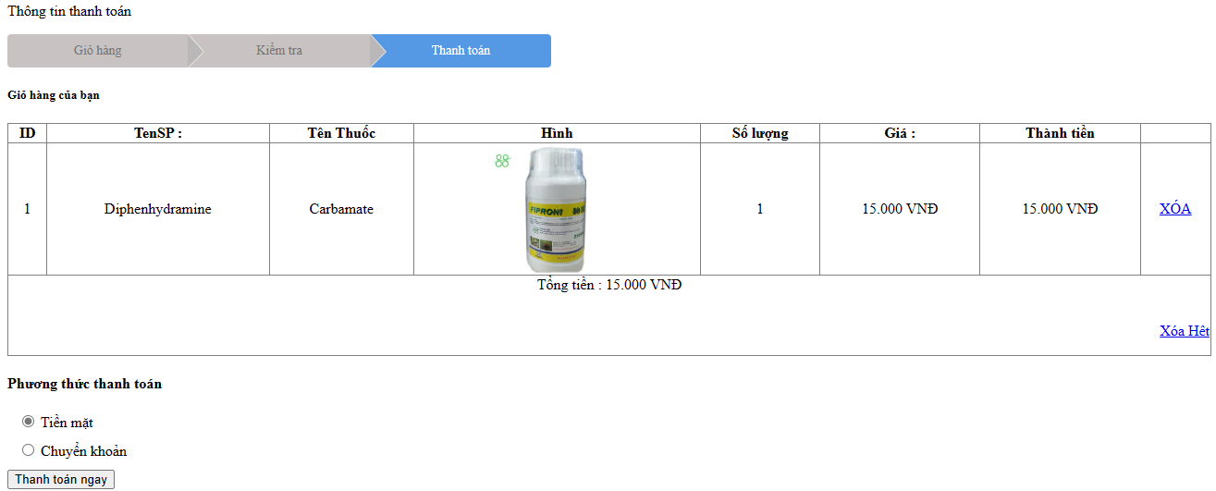

*Trang thanh toán xuất hiện khi chọn mục thanh toán đặt hàng*

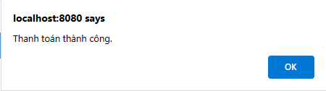

*Thông báo xuất hiện khi mua thành công*

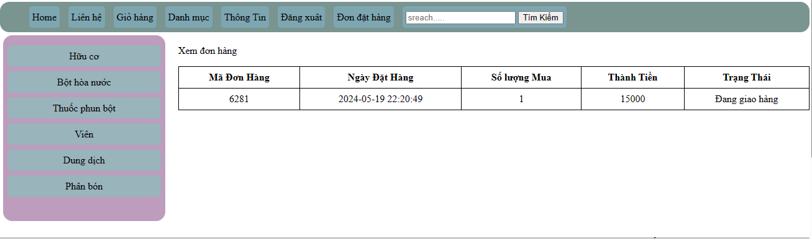

*Bạn có thể kiểm tra tình trạng đon hàng của mình ỏ trang đon đạt hàng*

# **VIII/ Kết Luận**

## **-Ưu điểm:**

Tiện lợi cho khách hàng: Khách hàng có thể mua hàng bất kỳ lúc nào và ở bất kỳ đâu mà họ có kết nối internet.

Mở rộng thị trường: Hệ thống bán hàng online cho phép cửa hàng tiếp cận được nhiều khách hàng hơn, kể cả những người ở xa.

Tiết kiệm chi phí vận hành: So với cửa hàng truyền thống, việc vận hành một cửa hàng trực tuyến có thể giảm chi phí về thuê mặt bằng, lương nhân viên và các chi phí liên quan.

Dễ dàng theo dõi và quản lý kho hàng: Hệ thống quản lý bán hàng online thường cung cấp các công cụ để theo dõi và quản lý số lượng tồn kho một cách hiệu quả.

Tăng tính tương tác và phản hồi: Khách hàng có thể dễ dàng liên hệ và gửi phản hồi về sản phẩm và dịch vụ qua hệ thống trực tuyến.

## **-Nhược điểm:**

Rủi ro về bảo mật: Hệ thống bán hàng online có thể mắc phải các vấn đề liên quan đến bảo mật thông tin cá nhân và thanh toán của khách hàng.

Khả năng trải nghiệm sản phẩm giới hạn: Khách hàng không có cơ hội trực tiếp cảm nhận và kiểm tra sản phẩm trước khi mua, dẫn đến một số khó khăn trong việc quyết định mua hàng.

Chi phí vận chuyển: Chi phí vận chuyển có thể làm tăng tổng chi phí mua hàng, đặc biệt là đối với những sản phẩm có kích thước lớn hoặc cồng kềnh.

Khó khăn trong việc xử lý đổi trả hàng: Quá trình đổi trả hàng có thể gặp phải nhiều rắc rối do khách hàng không thể kiểm tra sản phẩm trước khi mua.

- Hướng phát triển: Cải thiện quy trình đặt hàng và giao hàng: Tối ưu hóa quy trình đặt hàng và giao hàng để cung cấp trải nghiệm mua hàng tốt nhất cho khách hàng. Điều này bao gồm việc cung cấp nhiều phương thức thanh toán, tùy chọn giao hàng linh hoạt và cải thiện thời gian giao hàng. Tối ưu hóa trải nghiệm người dùng: Tạo ra một giao diện người dùng trực quan và dễ sử dụng giúp khách hàng dễ dàng tìm kiếm, lựa chọn và mua hàng một cách thuận tiện. Tối ưu hóa trải nghiệm di động là một xu hướng quan trọng vì người tiêu dùng ngày càng chuyển sang sử dụng thiết bị di động để truy cập vào các cửa hàng trực tuyến.

**Nhận Xét của GV:**

**Điểm**

*Cần thơ, ngày…… tháng……năm*

**GV hướng dẫn Người viết báo cáo**

**Nguyễn Thị Phương Hằng Huỳnh Bảo Khang**